załącznik nr 11

Zestawienie wyposażenia meblowego wg pomieszczeń - PRZEDSZKOLE

Wymagania ogólne
- Meble i elementy wyposażenia wnętrz, pomoce edukacyjne, zabawki i sprzęt sportowy powinny być bezpieczne, funkcjonalne, higieniczne, łatwe w utrzymaniu w czystości i wyróżniać się wysoką jakością i spełniać wymagania zawarte w obowiązujących normach (potwierdzone certyfikatami zgodności), w szczególności:
- PN-EN 1729-1:2016-02 Meble -- Krzesła i stoły dla instytucji edukacyjnych -- Część 1: Wymiary funkcjonalne
- PN-EN 1729-2+A1:2016-02 Meble -- Krzesła i stoły dla instytucji edukacyjnych -- Część 2: Wymagania bezpieczeństwa i metody badań
- PN-EN 16121+A1:2017-11 - Meble do przechowywania użytkowane poza mieszkaniem -- Wymagania bezpieczeństwa, wytrzymałości, trwałości i stateczności
- PN-EN 1021-1:2014-12 - Meble -- Ocena zapalności mebli tapicerowanych -- Część 1: Źródło zapłonu: tlący papieros
- PN-EN 1021-2:2014-12 Meble -- Ocena zapalności mebli tapicerowanych -- Część 2: Źródło zapłonu: równoważnik płomienia zapałki
- Stoły i krzesła wykonane zgodnie z obowiązującymi normami, dostosowane do wysokości dzieci w danej grupie stosownie do wieku.
- Okucia i części metalowe powinny być na tyle zaokrąglone lub osłonięte, by nie groziły urazami podczas użytkowania
- Urządzenia i akcesoria przeznaczone do regulacji wysokości mebli lub elementów powinny zapewnić stabilne połączenia elementów i być bezpieczne w obsłudze.
- Połączenia konstrukcyjne powinny być tak wykonane, aby wykluczyć możliwość łatwego demontowania mebli.
- Końcówki elementów ruchomych powinny być zaślepione, elementy, z którymi styka się dziecko, powinny być pozbawione ostrych krawędzi.
- Materiały pochodzenia chemicznego: barwniki materiały lakiernicze kleje tworzywa sztuczne okleiny i inne mogą być stosowane na podstawie pozytywnego atestu jednostki uprawnionej w tym zakresie.
- Płyty drewnopochodne powinny odpowiadać klasie higieny E1 o obniżonej emisji formaldehydu.
- Meble powinny być odporne na ścieranie, uderzenia, wodę i tłuszcz.
- Stoły i krzesła powinny być wyraźnie oznakowane przez zamieszczenie rozmiaru.
- Tkaniny użyte do wykonania kształtek rehabilitacyjnych wykonanych z pianek, siedzisk wypełnionych granulatem, materacy powinny być łatwozmywalne bez ftalanów łatwe w utrzymaniu w czystości
- Wykonawca zobowiązany jest załączyć przy dostawie mebli aktualne certyfikaty zgodności spełniające wymogi bezpieczeństwa, ergonomii i zagwarantowania wyposażenia dobrej jakości wydane przez jednostki certyfikujące te wyroby.

NR | ZDJĘCIE POGLĄDOWE |  | ILOŚĆ | Numer pomieszczenia | OPIS | dostawca/ producent  lub równoważne
POM. 1.02 – HOL GŁÓWNY
001 | 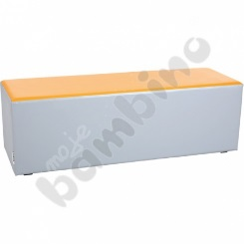 |  | 2 szt. | 1.02 | Siedzisko szatniowe duże, szaro-pomarańczowe  - Praktyczne i wygodne siedziska o nowoczesnym kształcie i kolorach. Stelaż zapewniający stabilność pokryty warstwą miękkiej pianki oraz tkaniną PCV, łatwą do utrzymania w czystości.  - wym. 40 x 40 x 120 cm  - kod produktu: 101506 | moje bambino
004 | 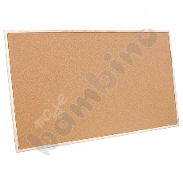 |  | 2 szt. | 1.02 | Tablica korkowa 60 x 120 cm  - Korkowa tablica z drewnianą ramą, do prezentacji prac lub wywieszania ogłoszeń szkolnych.  - wym. 60 x 120 cm  - Kod produktu: 044001 | moje bambino
003 |  |  | 1 szt. | 1.02 | Tablica korkowa 100 x 200 cm  - Korkowa tablica z drewnianą ramą, do prezentacji prac lub wywieszania ogłoszeń szkolnych.  - wym. 100 x 200 cm  - Kod produktu: 044003 | moje bambino
006 | 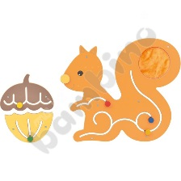 |  | 1 szt. | 1.02 | Aplikacja Wiewiórka  - Kolorowe aplikacje z płyty MDF o gr 12mm, do zamocowania na ścianę. Stanowią dekorację sali, jak również pełnią funkcję panelu manipulacyjnego, usprawniającego motorykę ręki dziecka.  sensoryczny ogon  - wym. wiewiórki 89 x 76 cm  - wym. orzecha 38 x 49 cm  - Kod produktu: 100944 | moje bambino
POM. 1.03 –POM. TECHNICZNOGOSPODARCZE
084 | 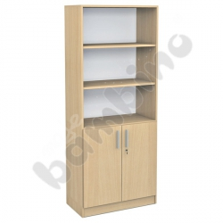 |  | 3 szt. | 1.03 | Regał wysoki z szafką - klon  - Regał z szafką wykonany z płyty laminowanej o gr. 18 mm  - wym. 76 x 40 x 185 cm  - Kod produktu: D094322-05  - - obrzeże PCV o gr. 2 mm w kolorze płyty  - - tył szaf wykonany z płyty HDF o gr. 3,2 mm, w kolorze białym  - - wygodne uchwyty prostokątne, rozstaw 128 mm, wykonane z tworzywa sztucznego w kolorze srebrnym  - - Skrzynie na cokole  - Regał o wym. 760 x 400 x 1850 mm. W górnej części szafka otwarta z 2 półkami (3 przestrzenie). W dolnej części szafka zamknięta parą drzwiczek, z jedną półką. Każde skrzydło drzwiczek posiada uchwyt oraz zamek z dwoma kluczykami. Półki pozwalają na przechowywanie segregatorów. Regał w kolorze klonu. |  | moje bambino
POM. 1.04– SZATNIA GRUPY 1
002 |  | 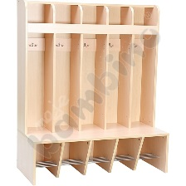 | 5 szt. | 1.04 | Szatnia Porządkuś - prosta 5  - Szafki szatniowe, wykonane z płyty wiórowej w tonacji klonu. Wyposażone w półeczkę, miejsce na naklejenie znaczka oraz przegródki z haczykami na ubrania i worki. Półeczka na buty jest ażurowa, co ułatwia utrzymanie szatni w czystości.  - 5 modułów • wym. 108,5 x 50 x 131 cm  - Kod produktu: 100276  - Konstrukcja ławeczki, przegrody oraz korpus z płyty wiórowej laminowanej o gr. 18 mm. w tonacji klonu. Plecy ławeczki i korpusu z płyty HDF o grubości 3 mm. |  | moje bambino
003 |  |  | 1 szt. |  | Tablica korkowa 100 x 200 cm  - Korkowa tablica z drewnianą ramą, do prezentacji prac lub wywieszania ogłoszeń szkolnych.  - wym. 100 x 200 cm  - Kod produktu: 044003 |  | moje bambino
005 |  | 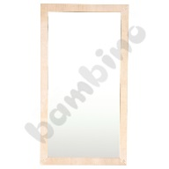 | 1 szt. |  | Lustro  - Lustro bezpieczne dla dzieci  - wym. 72 x 132 cm  - Kod produktu: 036047 |  | moje bambino
POM. 1.05– SZATNIA GRUPY 2-4
002 |  |  | 15 szt. | 1.05 | Szatnia Porządkuś - prosta 5  - Szafki szatniowe, wykonane z płyty wiórowej w tonacji klonu. Wyposażone w półeczkę, miejsce na naklejenie znaczka oraz przegródki z haczykami na ubrania i worki. Półeczka na buty jest ażurowa, co ułatwia utrzymanie szatni w czystości.  - 5 modułów • wym. 108,5 x 50 x 131 cm  - Kod produktu: 100276  - Konstrukcja ławeczki, przegrody oraz korpus wykonany z płyty wiórowej laminowanej o gr. 18 mm. w tonacji klonu. Plecy ławeczki i korpusu wykonane z płyty HDF o grubości 3 mm. |  | moje bambino
003 |  |  | 2 szt. |  | Tablica korkowa 100 x 200 cm  - Korkowa tablica z drewnianą ramą, do prezentacji prac lub wywieszania ogłoszeń szkolnych.  - wym. 100 x 200 cm  - Kod produktu: 044003 |  | moje bambino
005 |  |  | 1 szt. |  | Lustro  - Lustro bezpieczne dla dzieci  - wym. 72 x 132 cm  - Kod produktu: 036047 |  | moje bambino
POM. 1.06– POMIESZCZENIE PORZĄDKOWE
117 |  | 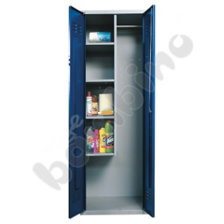 | 2 szt. | 1.06 | Metalowa szafa gospodarcza  - Szafa BHP o stabilnej konstrukcji wykonana z blachy stalowej pokrytej farbą proszkową.  - Drzwi dwuskrzydłowe, wyposażone w wywietrzniki oraz miejsce na identyfikator, zamykane zamkiem kluczowym z trzypunktowym ryglowaniem.  - W lewej części znajdują się 4 półki, w prawej drążek na ubrania oraz uchwyt na narzędzia do sprzątania.  - Szafa gospodarcza ma wydzieloną komorę w kształcie litery ”L” i jedną komorę skrytkową o wym. 26 x 29 x 49 cm i trzy komory skrytkowe o wym. 33 x 29 x 49 cm.  - Wysokość przestrzeni pod półkami 47,5 cm  - wym. 60 x 49 x 180 cm  - Kod produktu: 091101 |  | moje bambino
POM. 1.19– SALA ZAJĘĆ GRUPY 2
007 |  | 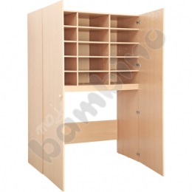 | 2 szt. | 1.19 | Szafa na łóżeczka z drzwiami – brzoza  - Kod produktu: 099648  - Szafa przeznaczona do przechowywania łóżeczek przedszkolnych oraz pościeli, 15 kompletów. W górnej części przegródki na pościel, w dolnej miejsce na łóżeczka. Szafka nie posiada cokołu, co ułatwia umieszczanie łóżeczek w szafie (np. wsuwanie ich na wózku, 133146, sprzedawany osobno). Dla zwiększenia stabilności należy przykręcić ją bezpośrednio do podłogi. Elementy mocujące w zestawie., z płyty laminowanej o gr. 18 mm, w tonacji brzozy, z obrzeżem multiplex ABS. W tylnej ścianie każdego schowka na pościel otwór wentylacyjny o śr. 3,4 cm • wym. użytkowe części na łóżeczka: 134,4 x 64,4 x 98 cm • wym. przegródki na pościel: 44,6 x 65,4 x 16,8 cm • wym. 142,2 x 68,4 x 202,5 cm |  | moje bambino
 |  | 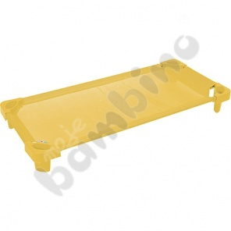 | 25 szt. | 1.19 | Łóżeczko żółte  - maksymalne obciążenie 60 kg  - wym. 134 x 60 x 15 cm  - Kod produktu: 501002  - Łóżeczko ze stalową konstrukcją i tkaniną przepuszczającą powietrze, narożniki z tworzywa sztucznego stanowią nóżki łóżeczka, a ich konstrukcja pozwala na układanie łóżeczek jedno na drugim, co ułatwia ich przechowywanie. |  | moje bambino
 |  | 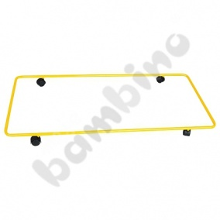 | 2 szt. | 1.19 | Wózek na łóżeczka  - Metalowa konstrukcja pozwalająca na łatwe przemieszczanie maksymalnie 15 łóżeczek jednocześnie.  - wym. 131,8 x 58,3 x 11,8 cm  - Kod produktu: 133146  - Wózek na łóżeczka wykonany z rury stalowej o śr. 18 mm w kolorze żółtym. Wózek wyposażony jest w cztery kółka z tworzywa sztucznego. Przeznaczony jest do transportu maksymalnie 15 łóżeczek o wymiarach (szer. x gł. x wys.): 1320 mm x 660 mm x 125 mm jednocześnie. |  | moje bambino
010 |  | 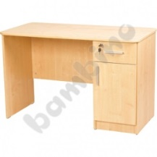 | 1 szt. | 1.19 | Biurko Vigo z zaokrąglonymi narożnikami, z szafką i szufladą  - Biurka wykonane z płyty laminowanej o gr. 18 mm w tonacji klonu, wykończone obrzeżem o gr. 2 mm. Wyposażone w szafkę i 1 szufladę zamykaną na zamek.  - wym. 120 x 60 x 76 cm  - Kod produktu: 092729  - - obrzeże PCV o gr. 2 mm w kolorze płyty  - - dno szuflad wykonane z płyty HDF o gr. 3,2 mm, w kolorze białym  - - wygodne uchwyty prostokątne z tworzywa sztucznego w kolorze srebrnym.  - Biurko o wym. 1200 x 600 x 760 mm. Przestrzeń pod biurkiem na wsunięcie krzesła 795mm, zaokrąglone narożniki, po prawej stronie od góry szuflada z uchwytem, zamykana na kluczyk, poniżej szafka zamykana drzwiczkami z uchwytem wym. 368mm. Z tyłu biurka blenda płytowa o wym. 500mm. |  | moje bambino
036 |  | 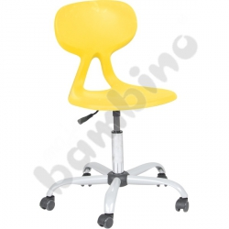 | 1 szt. |  | Krzesło Colores obrotowe na kółkach z regulacją  wysokości  - Krzesło o nowoczesnym wzornictwie. Siedzisko i oparcie połączone w jedną całość, wykonane z tworzywa sztucznego. Odporne na zabrudzenia i wilgoć. Stelaż krzesła wyposażony w kółka i mechanizm regulacji wysokości.  - wys. siedziska od 43 do 56 cm  - kolor –żółty  - Kod produktu: 256082  - wys. siedziska od 430 do 560 mm  - wym. siedziska: 430 x 430 mm  - rozstaw kółek: 640 mm |  | moje bambino
029 |  | 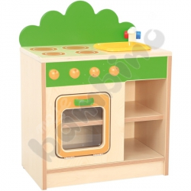 | 1 szt. |  | Kuchenka Hani  - Kącik zabaw Hani składa się z dwukomorowej lodówki, kuchenki, pralki, zlewozmywaka, szafki z szufladą i mikrofalówką. Każdy z elementów sprzedawany jest osobno, co umożliwia zbudowanie swojej własnej kombinacji. Wykonany z płyty laminowanej, lakierowanej sklejki i kolorowej płyty MDF.  - wys. blatu 50,5 cm  - wym. 53 x 33,2 x 68,6 cm  - Kod produktu: 099162 |  | moje bambino
030 |  | 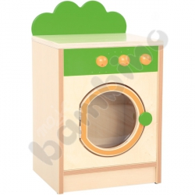 | 1 szt. |  | Pralka Hani  - Kącik zabaw Hani składa się z dwukomorowej lodówki, kuchenki, pralki, zlewozmywaka, szafki z szufladą i mikrofalówką. Każdy z elementów sprzedawany jest osobno, co umożliwia zbudowanie swojej własnej kombinacji. Wykonany z płyty laminowanej, lakierowanej sklejki i kolorowej płyty MDF.  - wys. blatu 50,5 cm  - wym. 38 x 33,2 x 63 cm  - Kod produktu: 099164 |  | moje bambino
031 |  | 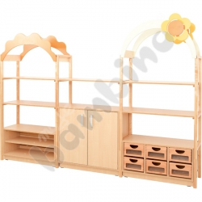 | 1 szt. |  | Zestaw Flexi 42  - Meble wykonane z płyty laminowanej o gr. 18 mm, w tonacji brzozy, uzupełnione detalami wykonanymi z kolorowej płyty laminowanej.  • 100289 Szafka D z 3 półkami na cokole, 1 szt.  • 100290 Drzwiczki do szafki z półkami D - brzozowe, 1 para  • 100298 Szafka M z przegrodami na cokole, 1 szt.  • 100278 Szafka M z 1 półką na cokole, 1 szt.  • 126043 Pojemnik naturalny z okienkiem, 6 szt.  • 092625 Stelaż wysoki do daszków, 4 szt.  • 092627 Półka do stelaży Flexi, 5 szt.  • 092624 Daszek - stragan, 1 szt.  • 092622 Daszek - z kwiatkiem, 1 szt.  • 100814 Prowadnice, 6 par  - wym. 282 x 41,5 x 213,8 cm  - Kod produktu: SET5122  - - Korpusy, półki i przegrody z płyty laminowanej o grubości 18 mm, w odcieniu brzozy, z trwałym obrzeżem multiplex o grubości 2mm imitującym strukturę sklejki  - - Plecy wykonane z dwóch płyt HDF brzoza o gr.3 mm każda, wsuwane w nafrezowane rowki w bokach, wieńcu dolnym i górnym szafki,  - W skład zestawu wchodzi:  - Szafka z 3 półkami na cokole 1 szt.  - 3 wzmocnione półki (4 przestrzenie), które mają możliwość 5 stopniowej regulacji i posiadają blokadę chroniącą przed wypadaniem.  - Wnęka na listwę podłogową oraz cokół o wys. 80 mm ze stopkami chroniącymi przed zarysowaniem podłogi.  - • wym. 89,1 x 41,5 x 87,1 cm  - drzwiczki do szafki z półkami - brzoza 1 szt.  - - Wykonane z płyty MDF. Wyposażone w zaookrąglone uchwyty z tworzywa sztucznego w kolorze srebrnym . Zawiasy umożliwiające otwarcie szafki na 180 stopni. • 1 para • wym. 42 x 74,9 cm  - szafka z przegrodami na cokole 1 szt.  - dwie przegrody pionowe tworzące 3 przestrzenie, które należy uzupełnić 6 pojemnikami lub 12 szufladami z litego drewna bukowego.  - wnęka na listwę podłogową oraz cokół o wys. 80 mm ze stopkami chroniącymi przed zarysowaniem podłogi.  - wym. 89,1 x 41,5 x 48,4 cm  - Produkt posiada certyfikat potwierdzający za zgodność z normami: EN 16121/11.13  - szafka z 1 półką na cokole 1 szt.  - posiada jedną wzmocnioną półkę (2 przestrzenie), która ma 5-stopniową możliwość regulacji wysokości i posiada blokadę chroniącą półki przed wypadaniem  - wnęka na listwę podłogową oraz cokół o wys. 80 mm ze stopkami chroniącymi przed zarysowaniem podłogi.  - wym. 89,1 x 41,5 x 48,4 cm  - Produkt posiada certyfikat potwierdzający za zgodność z normami: EN 16121/11.13  - Pojemnik - naturalny z okienkiem 6 szt.  - - Wykonany z lakierowanego litego drewna bukowego w naturalnym kolorze. - dostarczony zmontowany.  - - zaokrąglone krawędzie  - - dwa uchwyty (po jednym w przedniej i tylnej ściance)  - - przezroczyste okienko w przedniej części  - -wym. 26,5 x 35 x 16,5 cm  - Stelaż wysoki do daszków 4 szt.  - Stelaże wykonane z litego drewna.  - • wys. 160 cm  - Produkt posiada certyfikat potwierdzający za zgodność z normami: EN 16121/11.13  - Półka do stelaża 5 szt.  - Półka, którą można wstawić pomiędzy stelażami przymocowanymi do szafki. Wykonana z płyty laminowanej w tonacji brzozy o grubości 18 mm, z obrzeżem ABS o grubości 2 mm. • wym. 89,1 x 41,4 cm  - Produkt posiada certyfikat potwierdzający za zgodność z normami: EN 16121/11.13  - Daszek do szafek stragan 1 szt.  - - Dekoracja uzupełniająca do szafek w kształcie daszku, przystosowana do montażu stelaża.  - - Wykonany z płyty laminowanej i lakierowanej sklejki w kolorze brzozy i pomarańczy  - • wym. 92,6 x 44 x 44,6 cm  - Produkt posiada certyfikat potwierdzający za zgodność z normami: EN 16121/11.13  - Daszek do szafek z kwiatkiem 1 szt.  - Dekoracja uzupełniająca do szafek w kształcie daszku przystosowana do montażu stelaża.  - Wykonany z lakierowanej sklejki w kolorze brzozy. Na daszku znajduje się aplikacja kwiatek wykonana z płyty mdf w kolorze pomarańczowym i żółtym  - • wym. 92,6 x 44 x 57,3 cm  - Produkt powinien posiadać certyfikat potwierdzający za zgodność z normami: EN 16121/11.13  - Prowadnice plastikowe 6 par  - Prowadnice plastikowe pasują do pojemników i szuflad z litego drewna bukowego, z tworzywa sztucznego. Wraz z prowadnicami dostarczane są ograniczniki zabezpieczające przed wypadaniem szuflad i pojemników. • 1 para |  | moje bambino
032 |  | 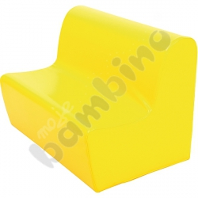 | 1 szt. |  | Średnia kanapa żółta  - Piankowa kanapa pokryta trwałą tkaniną PCV, wolną od ftalanów  - wym. 75 x 50,5 x 52,5 cm  - wys. siedziska 26 cm  - Kod produktu: 101364 |  | moje bambino
033 |  | 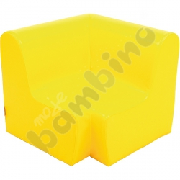 | 1 szt. |  | Średni fotelik rogowy żółty  - Piankowy fotelik pokryty trwałą tkaniną PCV, wolną od ftalanów  - wym. 58,5 x 50,5 x 52,5 cm  - wys. siedziska 26 cm  - Kod produktu: 101374 |  | moje bambino
034 |  | 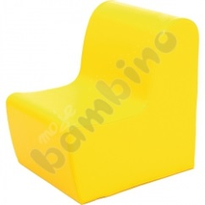 | 1 szt. |  | Średni fotelik żółty  - Piankowy fotelik pokryty trwałą tkaniną PCV, wolną od ftalanów  - wym. 40 x 50,5 x 52,5 cm  - wys. siedziska 26 cm  - Kod produktu: 101354 |  | moje bambino
023 |  | 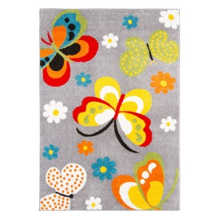 | 1 szt. |  | Dywan dziecięcy Mondo 14 – Motyle szary - 4 x 5m  - Wysokość runa - 13 mm  - Waga - 2500 g/m2  - Kształt - prostokąt  - Rodzaj dywanu - 100% PP Heat Set Frise  - Dywan spełnia wymagania higieniczne oraz nie zawiera substancji szkodliwych dla zdrowia, co potwierdza Certyfikat Zgodności Nr 455/AC 017.
026 |  | 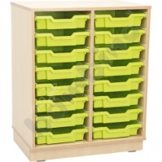  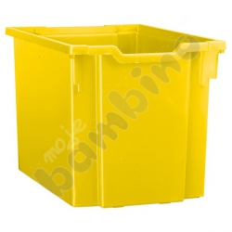  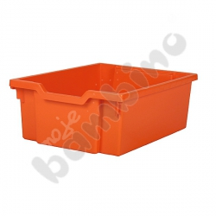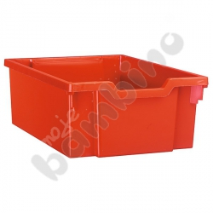 | 1 szt.  2 szt.  2 szt.  2 szt. |  | Szafka D na plastikowe pojemniki na cokole + pojemniki  - Szafka wykonana z płyty laminowanej o gr. 18 mm, w tonacji brzozy, z obrzeżem ABS multiplex.  - wym. 70,2 x 48 x 87,1 cm  - Kod produktu: 100344  - Korpus, półki i przegrody z płyty laminowanej o grubości 18 mm, w odcieniu brzozy, z trwałym obrzeżem multiplex o grubości 2mm imitującym strukturę sklejki  - - Plecy wykonane z dwóch płyt HDF brzoza o gr.3 mm każda, wsuwane w nafrezowane rowki w bokach, wieńcu dolnym i górnym szafki,  - - Posiada jedną przegrodę pionową tworząc 2 przestrzenie, które należy uzupełnić pojemnikami.  - wnęka na listwę podłogową oraz cokół o wys. 80 mm ze stopkami chroniącymi przed zarysowaniem podłogi.  - wym. 70,2 x 48 x 78,1 cm  - certyfikat potwierdzający za zgodność z normami: EN 16121/11.13  Pojemnik Jumbo 4  - Pojemnik z wytrzymałego tworzywa sztucznego, pasujący do szafek z kolekcji Flexi. Dostarczany z prowadnicami.  - wym. 31,2 x 42,7 x 30 cm  - kolor –żółty  - 2 szt.  - kod produktu: 372021  Pojemnik głęboki 2  - Pojemnik z wytrzymałego tworzywa sztucznego, pasujący do szafek z kolekcji Flexi. Dostarczany z prowadnicami.  - wym. 31,2 x 42,7 x 15 cm  - kolor –pomarańczowy  - 2 szt.  - kod produktu: 372037  Pojemnik głęboki 2  - Pojemnik z wytrzymałego tworzywa sztucznego, pasujący do szafek z kolekcji Flexi. Dostarczany z prowadnicami.  - wym. 31,2 x 42,7 x 15 cm  - kolor –czerwony  - 2szt.  - kod produktu: 372014 |  | moje bambino
027 |  | 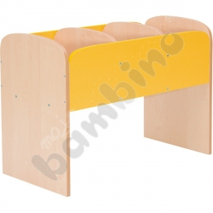 | 1 szt. |  | Biblioteczka stojąca Premium  - wykonana z płyty laminowanej o gr. 18 mm, w odcieniu brzozy, z obrzeżem ABS o gr. 2 mm, fronty wykonane z kolorowej płyty MDF  - wyposażona w pojemnik na książki z przegródkami, pod którym mieszczą się dwie pufy (sprzedawane osobno)  - wym. 81,5 x 38 x 55 cm  - kolor - żółty  - Kod produktu: 100723  - - 2 boki pojemnikii z żółtej płyty MDF o grubości 12 mm |  | moje bambino
028 |  | 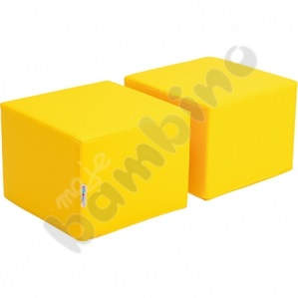 | 1 kpl. |  | Pufy do biblioteczki Premium  - Pufy wykonane z pianki, pokryte trwałą tkaniną PCV, dostosowane wymiarami do biblioteczek stojących z kolekcji Premium  - 2 szt.  - wym. 36 x 36 x 28 cm  - Kod produktu: 101269 |  | moje bambino
012 |  | 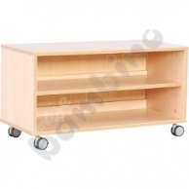 | 1 szt. |  | Szafka M z 1 półką na kółkach  - Szafka wykonana z płyty laminowanej o gr. 18 mm, w tonacji brzozy, z obrzeżem ABS multiplex.  - wym. 89,1 x 41,5 x 48,4 cm  - Kod produktu: 100277  - Korpus, półki i przegrody z płyty laminowanej o grubości 18 mm, w odcieniu brzozy, z trwałym obrzeżem multiplex o grubości 2mm imitującym strukturę sklejki  - Plecy wykonane z dwóch płyt HDF brzoza o gr.3 mm każda, wsuwane w nafrezowane rowki w bokach, wieńcu dolnym i górnym szafki,  - Posiada jedną wzmocnioną półkę (2 przestrzenie), która ma 5-stopniową możliwość regulacji wysokości i posiada blokadę chroniącą półki przed wypadaniem  - - 4 kółka z blokadą  - wym. 89,1 x 41,5 x 48,4 cm  - - Przystosowana do montażu drzwiczek wym. 42 x 36,2 cm lub uzupełnienia pojemnikami |  | moje bambino
014 |  |  | 1 szt. |  | Tablica korkowa 90 x 150 cm  - Korkowa tablica z drewnianą ramą, do prezentacji prac lub wywieszania ogłoszeń szkolnych.  - wym. 90 x 150 cm  - Kod produktu: 044002 |  | moje bambino
016 |  | 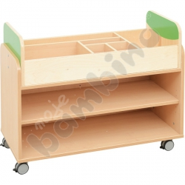 | 1 szt. |  | Zestaw Flexi 18 – mobilny organizer  - Meble wykonane z płyty laminowanej o gr. 18 mm, w tonacji brzozy, uzupełnione detalami wykonanymi z kolorowej płyty laminowanej.  - wym. 89,1 x 41,5 x 73,4 cm  - zestaw złożony z :  Mobilna szafka z półką do kącików, zamknięta (099150)  Organizer (099156)  - kod produktu: SET5097  - Korpusy, półki i przegrody wykonane z płyty laminowanej o grubości 18 mm, w odcieniu brzozy, z trwałym obrzeżem multiplex o grubości 2mm imitującym strukturę sklejki  - Plecy z dwóch płyt HDF brzoza o gr.3 mm każda, wsuwane w nafrezowane rowki w bokach, wieńcu dolnym i górnym szafki,  - W skład zestawu wchodzi:  - Mobilna szafka z półką do kącików, zamknięta 1 szt.  - 2 wzmocnione półki tworząc 3 przestrzenie. Dwie Dolne półki szafki są przestrzeniami otwartymi służącymi do przechowywania.  - 4 Kółka z blokadą dzięki którym jest mobilna i można ją przemieszczać.  - wym. 89,1 x 41,5 x 61,4 cm  - Nadstawka - Organizer 1 szt. wykonana z płyty laminowanej i lakierowanej sklejki w kolorze brzozy o wym. 85x40,9x25 cm.  - Organizer wyposażony w 6 różnej wielkości komór do przechowywania |  | moje bambino
008 |  | 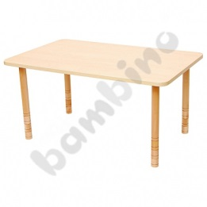 | 5szt. |  | Stół prostokątny brzoza  - Kod produktu: 100575  - stół w jasnym odcieniu brzozy z wzmocnionymi blatami o gr. 25 mm, wykończonymi obrzeżem PCV o gr. 2 mm, w tej samej tonacji. Okrągłe drewniane nogi z regulowaną wysokością mocowane są za pomocą metalowych pierścieni, zwiększających ich stabilność i wytrzymałość. Regulowane nogi pozwalają na łatwe i szybkie dopasowanie wysokości stołów do wzrostu dziecka.  - Stoły można ze sobą zestawiać tworząc grupy w czasie zajęć edukacyjnych. • wys. 40, 46, 52 i 58 cm  - wym. blatu 119 x 74 cm |  | moje bambino
025 |  | 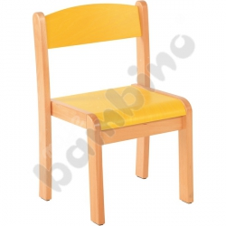 | 5 szt. |  | Krzesełko Filipek ze stopką filcową – żółte  - Krzesła wykonane z lakierowanej sklejki bukowej o gr. 6 mm. Stelaż z profilu drewnianego o przekroju 22 x 45 mm. Płyta siedziska umieszczona pomiędzy elementami konstrukcyjnymi stelaża. Solidna, drewniana konstrukcja zapewniająca stabilność. Stopki z tworzywa chroniące podłogę przed zarysowaniem. Krzesła można stawiać jedno na drugim  - Rozmiar 2  - Kod produktu: 118312 |  | moje bambino
024 |  | 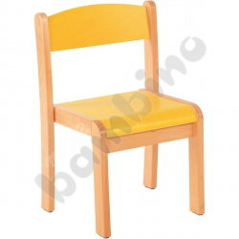 | 20 szt. |  | Krzesełko Filipek ze stopką filcową – żółte  - Krzesła wykonane z lakierowanej sklejki bukowej o gr. 6 mm. Stelaż z profilu drewnianego o przekroju 22 x 45 mm. Płyta siedziska umieszczona pomiędzy elementami konstrukcyjnymi stelaża. Solidna, drewniana konstrukcja zapewniająca stabilność. Stopki z tworzywa chroniące podłogę przed zarysowaniem. Krzesła można stawiać jedno na drugim  - Rozmiar 1  - Kod produktu: 118306 |  | moje bambino
POM. 1.20 – TOALETA GRUPY 2
 |  | 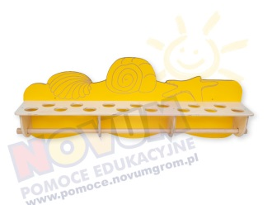 | 2 szt. | 1.20 | Półka na kubeczki  - wykonana ze sklejki, drewna i kolorowego MDF-u pełni  - posiada 15 otworów na kubki i drążek na ręczniki papierowe.  - Wym.: dł. 125 x wys. 49 x gł. 22 cm. | NOVUM
POM. 1.21 – SALA ZAJĘĆ GRUPY 1

007 |  |  | 2 szt. | 1.21 | Szafa na łóżeczka z drzwiami – brzoza  - Kod produktu: 099648  - Szafa przeznaczona do przechowywania łóżeczek przedszkolnych oraz pościeli. Pomieści 15 takich kompletów. W górnej części znajdują się przegródki na pościel, w dolnej jest miejsce na łóżeczka. Szafka nie posiada cokołu, co ułatwia umieszczanie łóżeczek w szafie (np. wsuwanie ich na wózku, 133146, sprzedawany osobno). Dla zwiększenia stabilności należy przykręcić ją bezpośrednio do podłogi. Elementy mocujące są w zestawie. Wykonana z płyty laminowanej o gr. 18 mm, w tonacji brzozy, z obrzeżem multiplex ABS. W tylnej ścianie każdego schowka na pościel otwór wentylacyjny o śr. 3,4 cm • wym. użytkowe części na łóżeczka: 134,4 x 64,4 x 98 cm • wym. przegródki na pościel: 44,6 x 65,4 x 16,8 cm • wym. 142,2 x 68,4 x 202,5 cm | moje bambino
 |  | 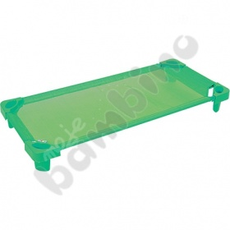 | 25 szt. | 1.21 | Łóżeczko zielone  - maksymalne obciążenie 60 kg  - wym. 134 x 60 x 15 cm  - Kod produktu: 501005  - Łóżeczko ze stalową konstrukcją i tkaniną przepuszczającą powietrze, Narożniki z tworzywa sztucznego stanowią nóżki łóżeczka, a ich konstrukcja pozwala na układanie łóżeczek jedno na drugim, | moje bambino
 |  |  | 2 szt. | 1.21 | Wózek na łóżeczka  - Metalowa konstrukcja pozwalająca na łatwe przemieszczanie maksymalnie 15 łóżeczek jednocześnie.  - wym. 131,8 x 58,3 x 11,8 cm  - Kod produktu: 133146  - Wózek na łóżeczka wykonany z rury stalowej o śr. 18 mm w kolorze żółtym. Wózek wyposażony w cztery kółka z tworzywa sztucznego. Przeznaczony jest do transportu maksymalnie 15 łóżeczek o wymiarach (szer. x gł. x wys.): 1320 mm x 660 mm x 125 mm jednocześnie. | moje bambino
008 |  |  | 5szt.  . | 1.21 | Stół prostokątny brzoza  - Kod produktu: 100575  - Seria stołów w jasnym odcieniu brzozy z wzmocnionymi blatami o gr. 25 mm, wykończonymi obrzeżem PCV o gr. 2 mm, w tej samej tonacji. Okrągłe drewniane nogi z regulowaną wysokością mocowane są za pomocą metalowych pierścieni, zwiększających ich stabilność i wytrzymałość. Nowoczesne rozwiązanie konstrukcyjne dodaje stołom lekkości, spełniając jednocześnie wszelkie wymagania dotyczące ich użytkowania. Regulowane nogi pozwalają na łatwe i szybkie dopasowanie wysokości stołów do wzrostu dziecka. Stoły oferowane są w 3 kształtach: kwadratowe, prostokątne i okrągłe, sprzedawane w komplecie z nogami.  - Stoły kwadratowe i prostokątne można ze sobą zestawiać tworząc grupy w czasie zajęć edukacyjnych. • wys. 40, 46, 52 i 58 cm  - • wym. blatu 119 x 74 cm | moje bambino
009 |  | 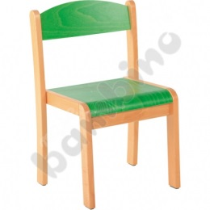 | 25 szt. | 1.21 | Krzesełko Filipek ze stopką filcową – zielone  - Krzesła wykonane z lakierowanej sklejki bukowej o gr. 6 mm. Stelaż z profilu drewnianego o przekroju 22 x 45 mm. Płyta siedziska umieszczona pomiędzy elementami konstrukcyjnymi stelaża. Solidna, drewniana konstrukcja zapewniająca stabilność. Stopki z tworzywa chroniące podłogę przed zarysowaniem. Krzesła można stawiać jedno na drugim  - Rozmiar 1  - Kod produktu: 118307 | moje bambino
010 |  | 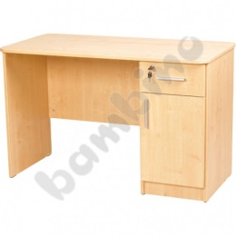 | 1 szt. | 1.21 | Biurko Vigo z zaokrąglonymi narożnikami, z szafką i szufladą  - Biurka wykonane z płyty laminowanej o gr. 18 mm w tonacji klonu, wykończone obrzeżem o gr. 2 mm. Wyposażone w szafkę i 1 szufladę zamykaną na zamek.  - wym. 120 x 60 x 76 cm  - Kod produktu: 092729  - obrzeże PCV o gr. 2 mm w kolorze płyty  - dno szuflad wykonane z płyty HDF o gr. 3,2 mm, w kolorze białym  - wygodne uchwyty prostokątne, wykonane z tworzywa sztucznego w kolorze srebrnym.  - Biurko o wym. 1200 x 600 x 760 mm. Przestrzeń pod biurkiem na wsunięcie krzesła 795mm. Posiada zaokrąglone narożniki, po prawej stronie od góry szuflada z uchwytem, zamykana na kluczyk, poniżej szafka zamykana drzwiczkami z uchwytem wym. 368mm. Z tyłu biurka blenda płytowa o wym. 500mm. | moje bambino
011 |  | 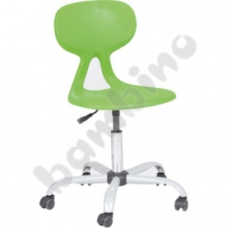 | 1 szt. | 1.21 | Krzesło Colores obrotowe na kółkach z regulacją wysokości  - Krzesło o nowoczesnym wzornictwie. Siedzisko i oparcie połączone w jedną całość, wykonane z tworzywa sztucznego. Odporne na zabrudzenia i wilgoć. Stelaż krzesła wyposażony w kółka i mechanizm regulacji wysokości.  - wys. siedziska od 43 do 56 cm  - kolor – zielony  - Kod produktu: 256083  - rozstaw kółek: 640 mm. | moje bambino
012 |  | 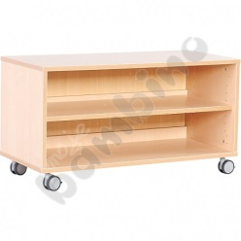 | 1 szt. | 1.21 | Szafka M z 1 półką na kółkach  - Szafka wykonana z płyty laminowanej o gr. 18 mm, w tonacji brzozy, z obrzeżem ABS multiplex.  - wym. 89,1 x 41,5 x 48,4 cm  - Kod produktu: 100277  - Korpus, półki i przegrody wykonane z płyty laminowanej o grubości 18 mm, w odcieniu brzozy, z trwałym obrzeżem multiplex o grubości 2mm imitującym strukturę sklejki  - Plecy wykonane z dwóch płyt HDF brzoza o gr.3 mm każda, wsuwane w nafrezowane rowki w bokach, wieńcu dolnym i górnym szafki,  - Posiada jedną wzmocnioną półkę (2 przestrzenie), która ma 5-stopniową możliwość regulacji wysokości i posiada blokadę chroniącą półki przed wypadaniem  - 4 kółka z blokadą  - wym. 89,1 x 41,5 x 48,4 cm  - Przystosowana do montażu drzwiczek wym. 42 x 36,2 cm lub uzupełnienia pojemnikami  - Produkt posiada certyfikat potwierdzający za zgodność z normami: EN 16121/11.13 | moje bambino
014 |  |  | 1 szt.  . | 1.21 | Tablica korkowa 90 x 150 cm  - Korkowa tablica z drewnianą ramą, do prezentacji prac lub wywieszania ogłoszeń szkolnych.  - wym. 90 x 150 cm  - Kod produktu: 044002 | moje bambino
015 |  | 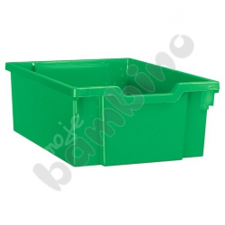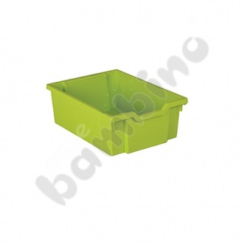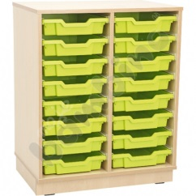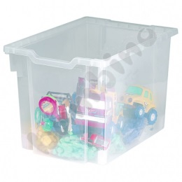 | 1 szt.  2 szt.  2 szt.  2 szt. | 1.21 | Szafka D na plastikowe pojemniki na cokole + pojemniki  - Szafka wykonana z płyty laminowanej o gr. 18 mm, w tonacji brzozy, z obrzeżem ABS multiplex.  - wym. 70,2 x 48 x 87,1 cm  - Kod produktu: 100344  - Korpus, półki i przegrody wykonane z płyty laminowanej o grubości 18 mm, w odcieniu brzozy, z trwałym obrzeżem multiplex o grubości 2mm imitującym strukturę sklejki  - Plecy wykonane z dwóch płyt HDF brzoza o gr.3 mm każda, wsuwane w nafrezowane rowki w bokach, wieńcu dolnym i górnym szafki,  - Posiada jedną przegrodę pionową tworząc 2 przestrzenie, które należy uzupełnić pojemnikami.  - - Wnęka na listwę podłogową oraz cokół o wys. 80 mm ze stopkami chroniącymi przed zarysowaniem podłogi.  - wym. 70,2 x 48 x 78,1 cm  - Produkt posiada certyfikat potwierdzający za zgodność z normami: EN 16121/11.13  Pojemnik Jumbo 4  - Pojemnik z wytrzymałego tworzywa sztucznego, pasujący do szafek z kolekcji Flexi. Dostarczany z prowadnicami.  - wym. 31,2 x 42,7 x 30 cm  - kolor – transparentny  - kod produktu: 372025  Pojemnik głęboki 2  - Pojemnik z wytrzymałego tworzywa sztucznego, pasujący do szafek z kolekcji Flexi. Dostarczany z prowadnicami.  - wym. 31,2 x 42,7 x 15 cm  - kolor –limonka  - kod produktu: 372036  Pojemnik głęboki 2  - Pojemnik z wytrzymałego tworzywa sztucznego, pasujący do szafek z kolekcji Flexi. Dostarczany z prowadnicami.  - wym. 31,2 x 42,7 x 15 cm  - kolor –zielony  - kod produktu: 372016 | moje bambino
016 |  |  | 1 szt. | 1.21 | Zestaw Flexi 18 – mobilny organizer  - Meble wykonane z płyty laminowanej o gr. 18 mm, w tonacji brzozy, uzupełnione detalami wykonanymi z kolorowej płyty laminowanej.  - wym. 89,1 x 41,5 x 73,4 cm  - zestaw złożony z :  Mobilna szafka z półką do kącików, zamknięta (099150)  Organizer (099156)  - kod produktu: SET5097  - Korpusy, półki i przegrody wykonane z płyty laminowanej o grubości 18 mm, w odcieniu brzozy, z trwałym obrzeżem multiplex o grubości 2mm imitującym strukturę sklejki  - Plecy wykonane z dwóch płyt HDF brzoza o gr.3 mm każda, wsuwane w nafrezowane rowki w bokach, wieńcu dolnym i górnym szafki,  - W skład zestawu wchodzi:  - Mobilna szafka z półką do kącików, zamknięta 1 szt.  - Posiada 2 wzmocnione półki tworząc 3 przestrzenie. Dwie Dolne półki szafki są przestrzeniami otwartymi służącymi do przechowywania.  - 4 Kółka z blokadą dzięki którym jest mobilna i można ją przemieszczać.  - wym. 89,1 x 41,5 x 61,4 cm  - Produkt posiada certyfikat potwierdzający za zgodność z normami: EN 16121/11.13  - Nadstawka - Organizer 1 szt.  - Wykonana z płyty laminowanej i lakierowanej sklejki w kolorze brzozy o wym. 85x40,9x25 cm.  - Organizer wyposażony w 6 różnej wielkości komór do przechowywania | moje bambino
017 |  | 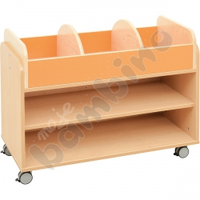 | 1 szt. | 1.21 | Zestaw Flexi 19 – mobilna biblioteczka  - Meble wykonane z płyty laminowanej o gr. 18 mm, w tonacji brzozy, uzupełnione detalami wykonanymi z kolorowej płyty laminowanej.  - wym. 89,1 x 41,5 x 73,4 cm  - zestaw złożony z :  Mobilna szafka z półką do kącików, zamknięta (099150)  Biblioteczka (099159)  - kod produktu: SET5098  - Korpusy, półki i przegrody z płyty laminowanej o grubości 18 mm, w odcieniu brzozy, z trwałym obrzeżem multiplex o grubości 2mm imitującym strukturę sklejki  - Plecy wykonane z dwóch płyt HDF brzoza o gr.3 mm każda, wsuwane w nafrezowane rowki w bokach, wieńcu dolnym i górnym szafki,  - Produkt posiada certyfikat potwierdzający za zgodność z normami: EN 16121/11.13 | moje bambino
018 |  | 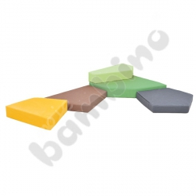 | 1 szt. | 1.21 | Duży zestaw materacy Quadro 1  - Piankowe materace w różnych kolorach, kształtach i rozmiarach. Wykonane z pianki, pokrytej wysokiej jakości, bardzo wytrzymałą tkaniną trudnopalną. Parametry tkaniny: 100 % poliester; gramatura: 476 g/mb; klasa palności: B1; ścieralność: 96 000 cykli. zgodnie z normą DIN 4102  - Zestaw złożony z:  • 101519 Materac Quadro 1 brązowy, wys. 10 cm  • 101520 Materac Quadro 1 ciemnoszary, wys. 10 cm  • 101521 Materac Quadro 1 zielony, wys. 15 cm  • 101522 Materac Quadro 1 żółty, wys. 15 cm  • 101523 Materac Quadro 1 jasnozielony, wys. 15 cm  - wymiary po złożeniu są zależne od sposobu ułożenia materacy  - Kod produktu: 101515 | moje bambino
019 |  | 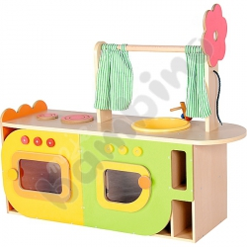 | 1 szt. | 1.21 | Kuchenny kącik Toli  - Bezpieczny i funkcjonalny kącik kuchenny. Zestaw zawiera dwie uniwersalne szafeczki z drzwiczkami, każda z nich może być wykorzystana podczas zabawy jako piekarnik, pralka, kuchenka mikrofalowa, lodówka. Niezbędną częścią zabudowy kuchennej jest również zlewozmywak z kranem i pokrętłami, dwupalnikowa kuchenka oraz minilada do podawania przyrządzonych przez dzieci potraw, a także półeczki do przechowywania przyborów kuchennych. Zestaw umożliwia zabawę w gotowanie, służy integracji i współdziałaniu w grupie.  - wym. 113 x 36 x 85 cm  - wys. blatu 44,5 cm  - Kod produktu: 100929  - Zestaw wykonany z płyty wiórowej o gr 18 mm w tonacji brzozy. Fronty, blaty oraz apliacje wykonane są z lakierowanej płyty MDF | moje bambino
020 |  | 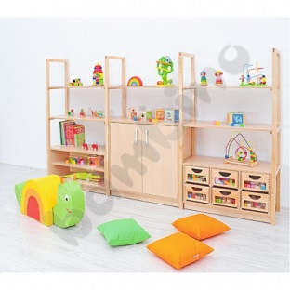 | 1 szt. | 1.21 | Zestaw Flexi 41  - Meble wykonane z płyty laminowanej o gr. 18 mm, w tonacji brzozy, uzupełnione detalami wykonanymi z kolorowej płyty laminowanej. z trwałym obrzeżem multiplex o grubości 2mm imitującym strukturę sklejki  • 100289 Szafka D z 3 półkami na cokole, 1 szt.  • 100290 Drzwiczki do szafki z półkami D - brzozowe, 1 para  • 100298 Szafka M z przegrodami na cokole, 1 szt.  • 100278 Szafka M z 1 półką na cokole, 1 szt.  • 126043 Pojemnik naturalny z okienkiem, 6 szt.  • 092625 Stelaż wysoki do daszków, 4 szt.  • 092627 Półka do stelaży Flexi, 5 szt.  • 100814 Prowadnice, 6 par  - wym. 282 x 41,5 x 160 cm  - Kod produktu: SET5121  - Plecy wykonane z dwóch płyt HDF brzoza o gr.3 mm każda, wsuwane w nafrezowane rowki w bokach, wieńcu dolnym i górnym szafki,  - W skład zestawu wchodzi:  - Szafka z 3 półkami na cokole 1 szt.  - Posiada 3 wzmocnione półki (4 przestrzenie), które mają możliwość 5 stopniowej regulacji i posiadają blokadę chroniącą przed wypadaniem.  - Wnęka na listwę podłogową oraz cokół o wys. 80 mm ze stopkami chroniącymi przed zarysowaniem podłogi.  - • wym. 89,1 x 41,5 x 87,1 cm  - Produkt posiada certyfikat potwierdzający za zgodność z normami: EN 16121/11.13  - Drzwiczki do szafki z półkami - brzoza 1 szt.  - Wykonane z płyty MDF. Wyposażone w zaookrąglone uchwyty z tworzywa sztucznego w kolorze srebrnym . Zawiasy umożliwiające otwarcie szafki na 180 stopni. • 1 para • wym. 42 x 74,9 cm  - Produkt posiada certyfikat potwierdzający za zgodność z normami: EN 16121/11.13  - Szafka z przegrodami na cokole 1 szt.  - - Posiada dwie przegrody pionowe tworzące 3 przestrzenie, które należy uzupełnić 6 pojemnikami lub 12 szufladami z litego drewna bukowego.  - - Wnęka na listwę podłogową oraz cokół o wys. 80 mm ze stopkami chroniącymi przed zarysowaniem podłogi.  - - wym. 89,1 x 41,5 x 48,4 cm  - Produkt posiada certyfikat potwierdzający za zgodność z normami: EN 16121/11.13  - Szafka z 1 półką na cokole 1 szt.  - Posiada jedną wzmocnioną półkę (2 przestrzenie), która ma 5-stopniową możliwość regulacji wysokości i posiada blokadę chroniącą półki przed wypadaniem  - Wnęka na listwę podłogową oraz cokół o wys. 80 mm ze stopkami chroniącymi przed zarysowaniem podłogi.  - wym. 89,1 x 41,5 x 48,4 cm  - Produkt posiada certyfikat potwierdzający za zgodność z normami: EN 16121/11.13  - Pojemnik - naturalny z okienkiem 6 szt.  - Wykonany z lakierowanego litego drewna bukowego w naturalnym kolorze. - dostarczony zmontowany.  - zaokrąglone krawędzie  - dwa uchwyty (po jednym w przedniej i tylnej ściance)  - przezroczyste okienko w przedniej części  - -wym. 26,5 x 35 x 16,5 cm  - Stelaż wysoki do daszków 4 szt.  - Stelaże wykonane są z litego drewna.  - • wys. 160 cm  - Produkt posiada certyfikat potwierdzający za zgodność z normami: EN 16121/11.13  - Półka do stelaża 5 szt.  - Półka, którą można wstawić pomiędzy stelażami przymocowanymi do szafki. Wykonana z płyty laminowanej w tonacji brzozy o grubości 18 mm, z obrzeżem ABS o grubości 2 mm. • wym. 89,1 x 41,4 cm  - Produkt posiada certyfikat potwierdzający za zgodność z normami: EN 16121/11.13  - Prowadnice plastikowe 6 par  - Prowadnice plastikowe pasują do pojemników i szuflad z litego drewna bukowego. Wykonane z tworzywa sztucznego. Wraz z prowadnicami dostarczane są ograniczniki zabezpieczające przed wypadaniem szuflad i pojemników. • 1 para. | moje bambino
021 |  | 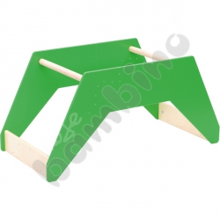 | 1 szt. | 1.21 | Daszek - zielony  - Dekoracyjny, kolorowy daszek do szafek z kolekcji Flexi, montowane za pomocą specjalnych stelaży. Pasuje do szafek o szerokości 89,1 cm. Wykonany z płyty MDF oraz sklejki.  - wym. 92,6 x 44 x 41,4 cm  - kolor – zielony  - Kod produktu: 092620  - Produkt posiada certyfikat potwierdzający za zgodność z normami: EN 16121/11.13 | moje bambino
022 |  | 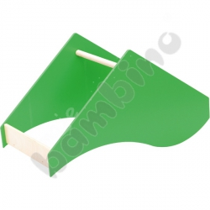 | 1 szt. | 1.21 | Daszek - fala  - Dekoracyjny, kolorowy daszek do szafek z kolekcji Flexi, montowane za pomocą specjalnych stelaży. Pasuje do szafek o szerokości 89,1 cm. Wykonany z płyty MDF oraz sklejki.  - wym. 92,6 x 44 x 41,4 cm  - kolor – zielony  - Kod produktu: 092621  - Produkt posiada certyfikat potwierdzający za zgodność z normami: EN 16121/11.13 | moje bambino
023 |  | 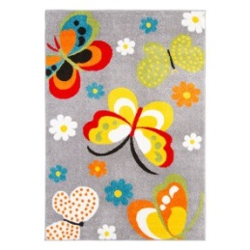 | 1 szt. | 1.21 | Dywan dziecięcy Mondo 14 – Motyle szary 4 x 5m
POM. 1.22 – TOALETA GRUPY 1
 |  |  | 2 szt. | 1.22 | Półka na kubeczki  - wykonana ze sklejki, drewna i kolorowego MDF-u pełni  - posiada 15 otworów na kubki i drążek na ręczniki papierowe.  - Wym.: dł. 125 x wys. 49 x gł. 22 cm. | NOVUM
POM. 2.03 – SALA ZAJĘĆ GRUPY 3
008 |  |  | 5szt. | 2.03 | Stół prostokątny brzoza  - Kod produktu: 100575 | moje bambino
024 |  |  | 15 szt. | 2.03 | Krzesełko Filipek ze stopką filcową – żółte  - Krzesła wykonane z lakierowanej sklejki bukowej o gr. 6 mm. Stelaż z profilu drewnianego o przekroju 22 x 45 mm. Płyta siedziska umieszczona pomiędzy elementami konstrukcyjnymi stelaża. Solidna, drewniana konstrukcja zapewniająca stabilność. Stopki z tworzywa chroniące podłogę przed zarysowaniem. Krzesła można stawiać jedno na drugim  - Rozmiar 1  - Kod produktu: 118306 | moje bambino
025 |  |  | 10 szt. | 2.03 | Krzesełko Filipek ze stopką filcową – żółte  - Krzesła wykonane z lakierowanej sklejki bukowej o gr. 6 mm. Stelaż z profilu drewnianego o przekroju 22 x 45 mm. Płyta siedziska umieszczona pomiędzy elementami konstrukcyjnymi stelaża. Solidna, drewniana konstrukcja zapewniająca stabilność. Stopki z tworzywa chroniące podłogę przed zarysowaniem. Krzesła można stawiać jedno na drugim  - Rozmiar 2  - Kod produktu: 118312 | moje bambino
042 |  | 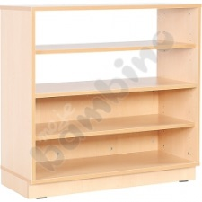 | 2 szt. | 2.03 | Szafka D z 3 półkami, półotwarta, na cokole  - Wykonana z płyty laminowanej o gr. 18 mm, w tonacji brzozy, z trwałym obrzeżem multiplex o grubości 2mm imitującym strukturę sklejki  - wym. 89,1 x 41,5 x 87,1 cm  - Kod produktu: 100352  - Plecy wykonane z dwóch płyt HDF brzoza o gr.3 mm każda, wsuwane w nafrezowane rowki w bokach, wieńcu dolnym i górnym szafki,  - Posiada tył szafy tzw. plecy dla dolnej części szafki (2 przestrzenie), które wykonane są z dwóch płyt HDF brzoza o grubości 3mm każda, kolorystycznie zbliżonej do płyty, z której zrobione są korpusy. Istnieje możliwość montażu drzwiczek w celu zamknięcia dolnej części szafki z dwoma przestrzeniami lub wypełnienia jej pojemnikami z litego drewna. Górna część szafki jest otwarta i nie posiada tylnej części.  - Wnęka na listwę podłogową oraz cokół o wys. 80 mm ze stopkami chroniącymi przed zarysowaniem podłogi.  - wym. 89,1 x 41,5 x 87,1 cm  - Przystosowana do montażu drzwiczek wym. 42 x 36,2 cm lub uzupełnienia pojemnikami  - Produkt posiada certyfikat potwierdzający za zgodność z normami: EN 16121/11.13 | moje bambino
040 |  | 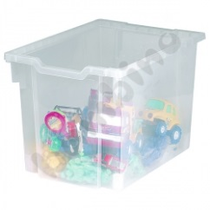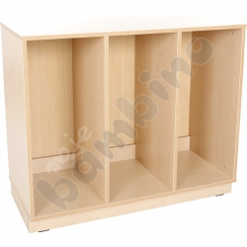 | 1 szt.  6 szt. | 2.03 | Szafka D na plastikowe pojemniki na cokole + pojemniki  - Szafka wykonana z płyty laminowanej o gr. 18 mm, w tonacji brzozy, z obrzeżem ABS multiplex.  - wym. 104 x 48 x 87,1 cm  - Kod produktu: 092339  - - Korpus, półki i przegrody wykonane z płyty laminowanej o grubości 18 mm, w odcieniu brzozy, z trwałym obrzeżem multiplex o grubości 2mm imitującym strukturę sklejki  - - Plecy wykonane z dwóch płyt HDF brzoza o gr.3 mm każda, wsuwane w nafrezowane rowki w bokach, wieńcu dolnym i górnym szafki,  - - Posiada dwie przegrody pionowe tworząc 3 przestrzenie, które należy uzupełnić pojemnikami.  - - Wnęka na listwę podłogową oraz cokół o wys. 80 mm ze stopkami chroniącymi przed zarysowaniem podłogi.  Pojemnik Jumbo 4  - Pojemnik z wytrzymałego tworzywa sztucznego, pasujący do szafek z kolekcji Flexi. Dostarczany z prowadnicami.  - wym. 31,2 x 42,7 x 30 cm  - kolor –transparentny  - 6 szt.  - kod produktu: 372025 | moje bambino
041 |  | 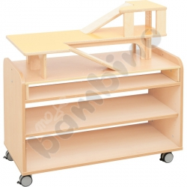 | 1 szt. | 2.03 | Zestaw Flexi 14 – mobilny garaż  - Mebel wykonany z płyty laminowanej o gr. 18 mm, w tonacji brzozy, uzupełnione detalami wykonanymi z kolorowej płyty laminowanej.  • 099163 Mobilna szafka z półką do kącików, półotwarta, 1 szt.  • 099153 Garaż, 1 szt.  - wym. 89,1 x 41,5 x 97 cm  - Kod produktu: SET5093  - - Korpusy, półki i przegrody wykonane z płyty laminowanej o grubości 18 mm, w odcieniu brzozy, z trwałym obrzeżem multiplex o grubości 2mm imitującym strukturę sklejki  - - Plecy wykonane z dwóch płyt HDF brzoza o gr.3 mm każda, wsuwane w nafrezowane rowki w bokach, wieńcu dolnym i górnym szafki | moje bambino
043 |  | 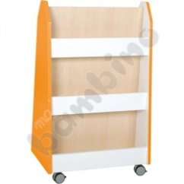 | 1 szt. | 2.03 | Quadro - dwustronna biblioteczka mobilna, pomarańczowa  - Mobilna, dwustronna biblioteczka służąca do ekspozycji książek w taki sposób, by były widoczne ich okładki.  - Wykonana z płyty laminowanej o gr. 18 mm, w tonacji klonu, oraz z kolorowej, foliowanej płyty MDF o gr. 18 mm.  - wym. 90 x 38 x 98 cm  - 3 półki z każdej strony (szerokość: 8, 10 i 14 cm)  - Kod produktu: 092110  - Mobilna, dwustronna biblioteczka służąca do ekspozycji książek w taki sposób, by były widoczne ich okładki  - Plecy wykonane z płyty laminowanej o gr. 18mm w kolorze klon z obrzeżem PCV 1 mm.  - Przegrody wykonane z płyty laminowanej o gr 18 mm w kolorze białym z obrzeżem PCV 1 mm.  - Ścianki boczne wykonane z płyty MDF o gr. 18 mm z promieniem R3 na krawędziach zewnętrznego lica tego frontu, front od wewnętrznej strony laminowany na biało, od zewnętrznej pokryty folią termoplastyczną o jednolitej matowej fakturze o gr min. 0,30 mm w kolorze pomarańczowym. | moje bambino
044 |  | 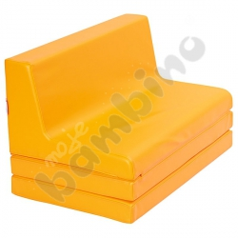 | 1 szt. | 2.03 | Kanapka rozkładana – pomarańczowa  - Wygodna i stabilna kanapka z pianki, pokryta wytrzymałą tkaniną PCV, łatwą do utrzymania w czystości. Tkanina nie zawiera ftalanów.  - wym. 48 x 80 x 49 cm  - wym. po rozłożeniu 144 x 80 x 32,5 cm  - gr. materaca 8 cm  - Kod produktu: 101266  - Kanapa wykonana z pianki pokrytej wytrzymałą tkaniną PCV – wolną od ftalanów, trudnopalną zgodnie z normami PN-EN 1021-1 i PN-EN 1021-2, odporną na ścieranie: 30.000 cykli | moje bambino
045 |  | 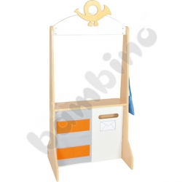 | 1 szt. | 2.03 | Kącik Poczta  - Kącik zabaw dla małego listonosza, wykonany z płyty laminowanej w tonacji brzozy, o gr. 18 mm.  - Wyposażony w praktyczne makatki z kieszonkami do segregowania listów (po 4 z każdej strony), skrzynkę oraz gałkę do zawieszania torby.  - wys. blatu 62,5 cm  - wym. 73 x 51 x 159,5 cm  - Dodatkowo w komplecie akcesoria  - Kod produktu: 100887 | moje bambino
046 |  | 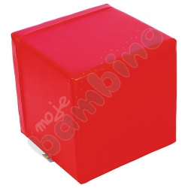 | 1 szt. | 2.03 | Kostka świetlicowa wys. 35 cm  - Kostka/siedzisko wykonane z pianki, pokryte trwałą tkaniną PCV niezawierającą ftalanów, łatwą do utrzymania w czystości.  - wym. podstawy 35 x 35 cm  - kolor – czerwony  - Kod produktu: 101117 | moje bambino
047 |  | 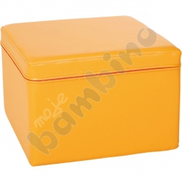 | 1 szt. | 2.03 | Kostka świetlicowa wys. 25 cm  - Kostka/siedzisko wykonane z pianki, pokryte trwałą tkaniną PCV niezawierającą ftalanów, łatwą do utrzymania w czystości.  - wym. podstawy 35 x 35 cm  - kolor –pomarańczowy  - Kod produktu: 101510 | moje bambino
048 |  | 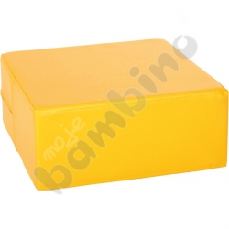 | 1 szt. | 2.03 | Kostka świetlicowa wys. 15 cm  - Kostka/siedzisko wykonane z pianki, pokryte trwałą tkaniną PCV niezawierającą ftalanów, łatwą do utrzymania w czystości.  - wym. podstawy 35 x 35 cm  - kolor –jasnopomarańczowy  - Kod produktu: 101512 | moje bambino
023 |  |  | 1 szt. | 2.03 | Dywan dziecięcy Mondo 14 – Motyle szary 4 x 5m
012 |  |  | 1szt. | 2.03 | Szafka M z 1 półką na kółkach  - Szafka wykonana z płyty laminowanej o gr. 18 mm, w tonacji brzozy, z obrzeżem ABS multiplex o grubości 2mm imitującym strukturę sklejki.  - wym. 89,1 x 41,5 x 48,4 cm  - Kod produktu: 100277  - Korpus, półki i przegrody wykonane z płyty laminowanej o grubości 18 mm, w odcieniu brzozy, z trwałym obrzeżem multiplex o grubości 2mm imitującym strukturę sklejki  - Plecy wykonane z dwóch płyt HDF brzoza o gr.3 mm każda, wsuwane w nafrezowane rowki w bokach, wieńcu dolnym i górnym szafki,  - Posiada jedną wzmocnioną półkę (2 przestrzenie), która ma 5-stopniową możliwość regulacji wysokości i posiada blokadę chroniącą półki przed wypadaniem  - 4 kółka z blokadą  - wym. 89,1 x 41,5 x 48,4 cm  - Przystosowana do montażu drzwiczek wym. 42 x 36,2 cm lub uzupełnienia pojemnikami  - Produkt posiada certyfikat potwierdzający za zgodność z normami: EN 16121/11.13 | moje bambino
014 |  |  | 1 szt. | 2.03 | Tablica korkowa 90 x 150 cm  - Korkowa tablica z drewnianą ramą, do prezentacji prac lub wywieszania ogłoszeń szkolnych.  - wym. 90 x 150 cm  - Kod produktu: 044002 | moje bambino
036 |  |  | 1 szt. | 2.03 | Krzesło Colores obrotowe na kółkach z regulacją wysokości  - Krzesło o nowoczesnym wzornictwie. Siedzisko i oparcie połączone w jedną całość, wykonane z tworzywa sztucznego. Odporne na zabrudzenia i wilgoć. Stelaż krzesła wyposażony w kółka i mechanizm regulacji wysokości.  - wys. siedziska od 43 do 56 cm  - kolor –żółty  - Kod produktu: 256082  - wys. siedziska od 430 do 560 mm  - wym. siedziska: 430 x 430 mm  - rozstaw kółek: 640 mm | moje bambino
037 |  | 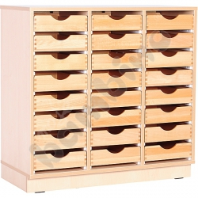 | 1 szt. | 2.03 | Zestaw Flexi 53  - Mebel wykonany z płyty laminowanej o gr. 18 mm, w tonacji brzozy, uzupełnione detalami wykonanymi z kolorowej płyty laminowanej.  • 100299 Szafka D z przegrodami na cokole, 1 szt.  • 126045 Szuflada naturalna, 24 szt.  • 100814 Prowadnice, 24 pary  - wym. 89,1 x 41,5 x 87,1 cm  - Kod produktu: SET5134  - - Korpusy, półki i przegrody wykonane z płyty laminowanej o grubości 18 mm, w odcieniu brzozy, z trwałym obrzeżem multiplex o grubości 2mm imitującym strukturę sklejki  - - Plecy wykonane z dwóch płyt HDF brzoza o gr.3 mm każda, wsuwane w nafrezowane rowki w bokach, wieńcu dolnym i górnym szafki,  - W skład zestawu wchodzi:  - Szafka z przegrodami na pojemniki i szuflady na cokole 1 szt.  - - Posiada dwie przegrody pionowe tworzące 3 przestrzenie, które należy uzupełnić 12 pojemnikami lub 24 szufladami z litego drewna bukowego.  - - Wnęka na listwę podłogową oraz cokół o wys. 80 mm ze stopkami chroniącymi przed zarysowaniem podłogi.  - - wym. 89,1 x 41,5 x 87,1 cm  - Produkt posiada certyfikat potwierdzający za zgodność z normami: EN 16121/11.13  - Szuflada bukowa 24 szt.  - - Wykonany z lakierowanego litego drewna bukowego w naturalnym kolorze. - dostarczona zmontowana  - - zaokrąglone krawędzie. - uchwyt ułatwiający wysuwanie z szafki  - -wym. 26,5 x 35 x 6,4 cm  - Prowadnice plastikowe 24 par  - Prowadnice plastikowe pasują do pojemników i szuflad z litego drewna bukowego. Wykonane z tworzywa sztucznego. Wraz z prowadnicami dostarczane są ograniczniki zabezpieczające przed wypadaniem szuflad i pojemników. • 1 para | moje bambino
038 |  | 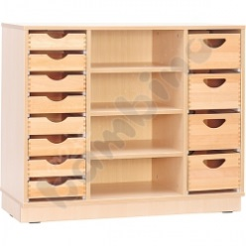  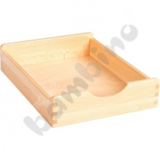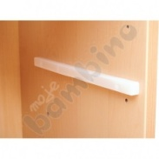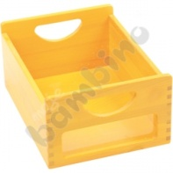 | 1 szt.  9 kpl.  2 szt.  7 szt. | 2.03 | Szafka D z przegrodami i 3 półkami na cokole + pojemniki  - Szafka wykonana z płyty laminowanej o gr. 18 mm, w tonacji brzozy, z obrzeżem ABS multiplex.  - wym. 106,9 x 41,5 x 87,1 cm  - Kod produktu: 100313  - Korpus, półki i przegrody wykonane z płyty laminowanej o grubości 18 mm, w odcieniu brzozy, z trwałym obrzeżem multiplex o grubości 2mm imitującym strukturę sklejki  - - Plecy wykonane z dwóch płyt HDF brzoza o gr.3 mm każda, wsuwane w nafrezowane rowki w bokach, wieńcu dolnym i górnym szafki,  - - Posiada dwie przegrody pionowe tworzące 3 przestrzenie. Dwie przestrzenie zewnętrzne należy uzupełnić 8 pojemnikami lub 16 szufladami. Środkowa część wyposażona w trzy wzmocnione półki (4 przestrzenie), które mają 7-stopniową możliwość regulacji wysokości i posiadają blokadę chroniącą półki przed wypadaniem  - - Wnęka na listwę podłogową oraz cokół o wys. 80 mm ze stopkami chroniącymi przed zarysowaniem podłogi.  - - wym. 106,9 x 41,5 x 87,1 cm  - Produkt posiada certyfikat potwierdzający za zgodność z normami: EN 16121/11.13  Prowadnice  - Pasują do drewnianych pojemników i szuflad.  - Wraz z prowadnicami dostarczane są ograniczniki zabezpieczające przed wypadaniem szuflad i pojemników  - Sprzedawane w parach  - 9 kpl.  - Kod produktu: 100814  Szuflada naturalna  - Wykonana z litego drewna bukowego, lakierowanego.  - wym. 26,5 x 35 x 6,4 cm  - 2 szt  - Kod produktu: 126045  Pojemnik żółty z okienkiem  - Estetycznie wykonany, drewniany pojemnik z okienkiem i uchwytami ułatwiającymi przenoszenie. Nadaje się do przechowywania klocków lub innych drobiazgów.  - Pojemnik dostarczony zmontowany.  - Wykonany z litego drewna bukowego, lakierowanego.  - wym. 26,5 x 35 x 16,5 cm  - 7szt.  - Kod produktu: 126053 | moje bambino
039 |  | 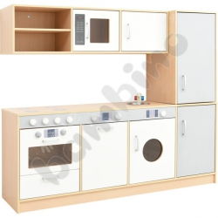 | 1 szt. | 2.03 | Kuchenka Uli  - Zestaw szafek imitujących kuchnię.  - Wykonane z płyty laminowanej o gr. 14 mm. Fronty z płyty MDF o gr. 14 mm.  - Moduł główny o wym. 149,5 x 38,5 x 126,5 cm  - Blat o wym. 112,4 x 38,5 cm na wys. 60 cm  - Drzwiczki 2 szafek z szybkami z plexi  - Lodówka o wym. 36,6 x 38,5 x 66 cm z półką w środku •  - Moduł górny o wym. 30,5 x 30,5 x 112,4 cm.  - Kod produktu: 100707 | moje bambino
010 |  |  | 1 szt. | 2.03 | Biurko Vigo z zaokrąglonymi narożnikami, z szafką i szufladą  - Biurka wykonane z płyty laminowanej o gr. 18 mm w tonacji klonu, wykończone obrzeżem o gr. 2 mm. Wyposażone w szafkę i 1 szufladę zamykaną na zamek.  - wym. 120 x 60 x 76 cm  - Kod produktu: 092729  - obrzeże PCV o gr. 2 mm w kolorze płyty  - dno szuflad wykonane z płyty HDF o gr. 3,2 mm, w kolorze białym  - wygodne uchwyty prostokątne, wykonane z tworzywa sztucznego w kolorze srebrnym.  - Biurko o wym. 1200 x 600 x 760 mm. Przestrzeń pod biurkiem na wsunięcie krzesła 795mm. Posiada zaokrąglone narożniki, po prawej stronie od góry szuflada z uchwytem, zamykana na kluczyk, poniżej szafka zamykana drzwiczkami z uchwytem wym. 368mm. Z tyłu biurka blenda płytowa o wym. 500mm. | moje bambino
016 |  |  | 1 szt. | 2.03 | Zestaw Flexi 18 – mobilny organizer  - Meble wykonane z płyty laminowanej o gr. 18 mm, w tonacji brzozy, uzupełnione detalami wykonanymi z kolorowej płyty laminowanej.  - wym. 89,1 x 41,5 x 73,4 cm  - zestaw złożony z :  Mobilna szafka z półką do kącików, zamknięta (099150)  Organizer (099156)  - kod produktu: SET5097  - Korpusy, półki i przegrody wykonane z płyty laminowanej o grubości 18 mm, w odcieniu brzozy, z trwałym obrzeżem multiplex o grubości 2mm imitującym strukturę sklejki  - Plecy wykonane z dwóch płyt HDF brzoza o gr.3 mm każda, wsuwane w nafrezowane rowki w bokach, wieńcu dolnym i górnym szafki,  - W skład zestawu wchodzi:  - Mobilna szafka z półką do kącików, zamknięta 1 szt.  - - Posiada 2 wzmocnione półki tworząc 3 przestrzenie. Dwie Dolne półki szafki są przestrzeniami otwartymi służącymi do przechowywania.  - 4 Kółka z blokadą dzięki którym jest mobilna i można ją przemieszczać.  - - wym. 89,1 x 41,5 x 61,4 cm  - Produkt posiada certyfikat potwierdzający za zgodność z normami: EN 16121/11.13  - Nadstawka - Organizer 1 szt.  - Wykonana z płyty laminowanej i lakierowanej sklejki w kolorze brzozy o wym. 85x40,9x25 cm.  - Organizer wyposażony w 6 różnej wielkości komór do przechowywania | moje bambino
035 |  | 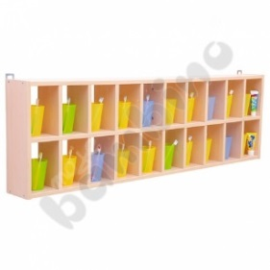 | 1 szt. | 2.03 | Półeczka na 20 kubeczków  - Półka wykonana z laminowanej płyty o grubości 18 mm w tonacji klonu  - Zawiera miejsce na 20 kubeczków z akcesoriami.  - wym. 150 x 15,2 x 46,4 cm  - Kod produktu: 100187 | moje bambino
049 |  | 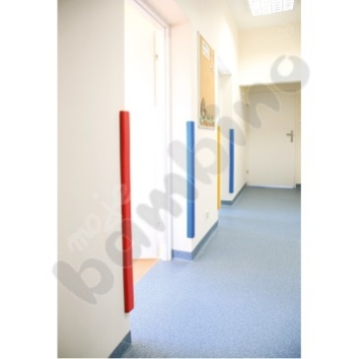 | 12 szt. | 2.03 | Ochraniacz narożny gruby szary  - Ochraniacz narożny zabezpieczający przed urazami, do zamocowania na krawędziach: ścian (80-100 stopni), parapetów, grzejników, stołów.  - Do użytku wewnętrznego lub zewnętrznego, wytrzymały na temperaturę od -20 do 80 stopni C, ognioodporny.  - Wytworzony na bazie poliuretanu.  - Nie może być przycinany.  - Mocowany za pomocą silikonu.  - dł. 100 cm • szer. 6,1 cm • gr. od 2 cm (narożnik) do 1,5 cm (brzegi).  - Kod produktu: 615009 | moje bambino
POM. 2.05 - ZAPLECZE SALI GRUPY 3
084 |  |  | 2 szt. | 2.05 | Regał wysoki z szafką - klon  - Regał z szafką wykonany z płyty laminowanej o gr. 18 mm  - wym. 76 x 40 x 185 cm  - Kod produktu: D094322-05  - obrzeże PCV o gr. 2 mm w kolorze płyty  - tył szaf wykonany z płyty HDF o gr. 3,2 mm, w kolorze białym  - wygodne uchwyty prostokątne, rozstaw 128 mm, wykonane z tworzywa sztucznego w kolorze srebrnym  - Skrzynie na cokole  - Regał o wym. 760 x 400 x 1850 mm. W górnej części szafka otwarta z 2 półkami (3 przestrzenie). W dolnej części szafka zamknięta parą drzwiczek, z jedną półką. Każde skrzydło drzwiczek posiada uchwyt oraz zamek z dwoma kluczykami. Półki pozwalają na przechowywanie segregatorów. Regał w kolorze klonu.  - Produkt posiada certyfikat potwierdzający za zgodność z normami: PN-EN 14073-2:2006, PN-F-06009:2001, PN-F-06010-05:1990 | moje bambino
085 |  | 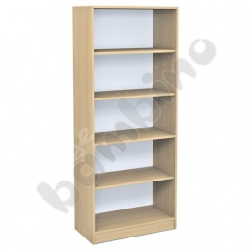 | 3 szt. | 2.05 | Regał wysoki - klon  - Regał z 4 półkami wykonany z płyty laminowanej o gr. 18 mm  - wym. 76 x 38 x 185 cm  - Kod produktu: D094321-05  - Szafka wykonana z płyty laminowanej o gr. 18 mm,  - - obrzeże PCV o gr. 2 mm w kolorze płyty  - - tył szaf wykonany z płyty HDF o gr. 3,2 mm, w kolorze białym  - - Skrzynie na cokole  - Regał o wym. 760 x 380 x 1850 mm. Wyposażony w 4 półki otwarte (5 przestrzeni), półki pozwalają na przechowywanie segregatorów. Regał w kolorze klonu.  - Produkt posiada certyfikat potwierdzający za zgodność z normami: PN-EN 14073-2:2006, PN-F-06009:2001, PN-F-06010-05:1990 | moje bambino
POM. 2.07 - SALA ZAJĘĆ GRUPY 4
050 |  | 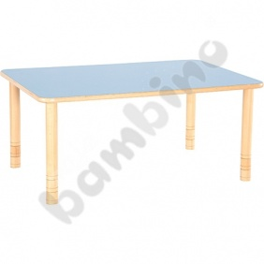 | 5 szt. | 2.07 | Stół Flexi prostokątny – niebieski  - Blat wykonany ze sklejki o grubości 25 mm pokryty termoutwardzalnym laminatem HPL w kolorze niebieskim. Odporny na zarysowania, uderzenia, czynniki chemiczne i wysoką temperaturę. Posiada zaokrąglone rogi. Nogi okrągłe o śr. 55 mm, z regulacją wysokości: 40, 46, 52, 58 cm mocowane do blatu za pomocą śrub.  - Rogi blatów są delikatnie zaokrąglone.  - Nogi okrągłe o śr. 55 mm, z regulacją wysokości: 40, 46, 52, 58 cm, wliczone w cenę.  - wym. 120 x 80 cm  - Kod produktu: 092606  - wym. 120 x 80 cm  - Produkt posiada certyfikat potwierdzający za zgodność z normami: PN-EN 1729-1:2007, PN-EN 1729-2:2012, PN-F-06009:2001 | moje bambino
051 |  | 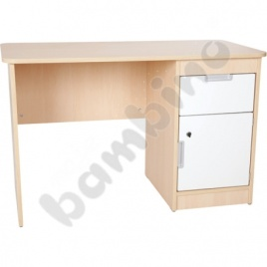 | 1 szt. | 2.07 | Quadro - biurko z szafką 90 i 1 szufladą  - Wykonane z płyty laminowanej o gr. 18 mm, w tonacji klonu, z kolorowymi elementami wykonanymi z foliowanej płyty MDF o gr. 18 mm.  - wym. 120 x 60 x 76 cm  - kolor frontów –biały  - Kod produktu: 095445  - Biurko o wym. 1200 x 600 x 760 mm wykonane z płyty laminowanej o gr. 18 mm w kolorze klon z obrzeżem PCV 2 mm, narożniki zaokrąglone  - Po prawej stronie od góry szuflada z uchwytem, poniżej szafka zamykana na zamek z uchwytem. Z tyłu biurka blenda płytowa o wys 400 mm.  - Szerokość miejsca na krzesło wynosi 708 mm.  - Korpus szuflady wykonany z płyty laminowanej o gr. 18mm w kolorze białym z obrzeżem 1 mm.  - Front szuflady i drzwiczek wykonany z płyty MDF o gr. 18 mm z promieniem R3 na krawędziach zewnętrznego lica tego frontu, front od wewnętrznej strony laminowany na biało, od zewnetrznej pokryty folią termoplastyczną o jednolitej matowej fakturze o gr min. 0,30 mm w kolorze białym  - Dno szuflady wykonane z białej płyt HDF o gr. 3 mm | moje bambino
052 |  | 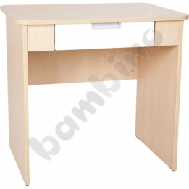 | 1 szt. | 2.07 | Quadro - biurko z szeroką szufladą  - Wykonane z płyty laminowanej o gr. 18 mm, w tonacji klonu, z kolorowymi elementami wykonanymi z foliowanej płyty MDF o gr. 18 mm.  - wym. 80 x 60 x 76 cm  - kolor frontów –biały  - Kod produktu: 092189  - Biurko o wym. 800 x 600 x 760 mm wykonane z płyty laminowanej o gr. 18 mm w kolorze klon z obrzeżem PCV 2 mm, narożniki zaokrąglone  - Pod blatem znajduje się szuflada. Z tyłu biurka blenda płytowa o wys 400 mm.  - Korpus szuflady wykonany z płyty laminowanej o gr. 18mm w kolorze białym z obrzeżem 1 mm.  - Front szuflady wykonany z płyty MDF o gr. 18 mm z promieniem R3 na krawędziach zewnętrznego lica tego frontu, front od wewnętrznej strony laminowany na biało, od zewnetrznej pokryty folią termoplastyczną o jednolitej matowej fakturze o gr min. 0,30 mm w kolorze białym  - Dno szuflady wykonane z białej płyt HDF o gr. 3 mm | moje bambino
053 |  | 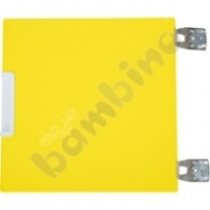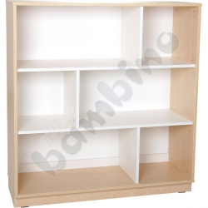 | 2 szt.  2 szt. | 2.07 | Quadro - szafka asymetryczna L  - Wykonana z płyty laminowanej w tonacji klonu oraz białej, o gr. 18 mm.  - wym. 116,6 x 41,5 x 124,2 cm  - Kod produktu: 092152  - Korpus i cokół regału wykonany z płyty laminowanej o gr. 18mm w kolorze klon z obrzeżem PCV 2 mm.  - Plecy wsuwane w nafrezowane rowki w bokach i wieńcu dolnym i górnym szafki, wykonane z płyty HDF o gr.3 mm każda (z zewnątrz w kolorze klon, od wewnątrz w kolorze białym)  - Półki i przegrody wykonane z płyty laminowanej o gr 18 mm w kolorze białym z obrzeżem PCV 1 mm.  - Regał posiada wnękę na listwę podłogową oraz cokół o wys. 80 mm ze stopkami chroniącymi przed zarysowaniem podłogi.  Quadro - drzwiczki małe 90  - Wykonane z foliowanej płyty MDF o gr. 18 mm. przeznaczone do mocowania na ściankach zewnętrznych w szafkach z kolekcji Quadro  - Kolor - żółty  - wym. 37 x 37 cm  - Kod produktu: 092205  - Drzwiczki wykonane z płyty MDF o gr. 18 mm z promieniem R3 na krawędziach zewnętrznego lica tego frontu, front od wewnętrznej strony laminowany na biało, od zewnętrznej pokryty folią termoplastyczną o jednolitej matowej fakturze o gr min. 0,30 mm w kolorze żółtym  - - wyposażone w zawiasy o kącie otwarcia 90 st  - - uchwyt z tworzywa sztucznego w kol. aluminium wpuszczony w płytę frontu  - - wym. drzwiczek 370 x 370 mm | moje bambino
054 |  | 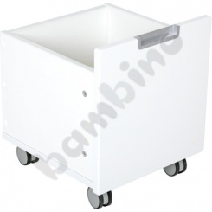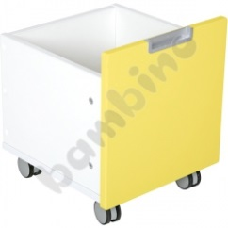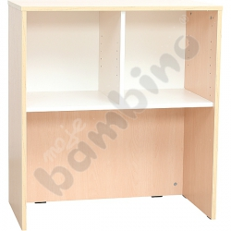 | 1 szt.  1 szt.  1 szt. | 2.07 | Quadro - szafka na dużą skrzynię  - Szafkę należy uzupełnić 2 małymi skrzyniami  - Wykonana z płyty laminowanej w tonacji klonu oraz białej, o gr. 18 mm.  - wym. 79,2 x 41,5 x 86,8 cm  - Kod produktu: 092172  - Korpus oraz plecy w dolnej części wykonane z płyty laminowanej o gr. 18mm w kolorze klon z obrzeżem PCV 2 mm.  - W górnej części plecy wsuwane w nafrezowane rowki w bokach i wieńcu górnym szafki, wykonane z płyty HDF o gr.3 mm każda (z zewnątrz w kolorze klon, od wewnątrz w kolorze białym)  - Półki i przegrody wykonane z płyty laminowanej o gr 18 mm w kolorze białym z obrzeżem PCV 1 mm.  Quadro - skrzynia mała - żółta  - Pojemna skrzynia wyposażona w kółka ułatwiające wysuwanie.  - Wykonane z białej płyty laminowanej o gr. 18 mm, front wykonany z foliowanej płyty MDF o gr. 18 mm.  - wym. frontu 37 x 37 cm  - wym. wewn. 34 x 32,5 x 28 cm  - Kod produktu: 092089  - Korpus oraz plecy skrzyni wykonane z płyty laminowanej o gr. 18mm w kolorze białym z obrzeżem 2 mm.  - Front wykonany z płyty MDF o gr. 18 mm z promieniem R3 na krawędziach zewnętrznego lica tego frontu, front od wewnętrznej strony laminowany na biało, od zewnętrznej pokryty folią termoplastyczną o jednolitej matowej fakturze o gr min. 0,30 mm w kolorze żółtym  Quadro - skrzynia mała - biała  - Pojemna skrzynia wyposażona w kółka ułatwiające wysuwanie.  - Wykonane z białej płyty laminowanej o gr. 18 mm, front wykonany z foliowanej płyty MDF o gr. 18 mm.  - wym. frontu 37 x 37 cm  - wym. wewn. 34 x 32,5 x 28 cm  - Kod produktu: 092084  - Korpus oraz plecy skrzyni wykonane z płyty laminowanej o gr. 18mm w kolorze białym z obrzeżem 2 mm.  - Front wykonany z płyty MDF o gr. 18 mm z promieniem R3 na krawędziach zewnętrznego lica tego frontu, front od wewnętrznej strony laminowany na biało, od zewnetrznej pokryty folią termoplastyczną o jednolitej matowej fakturze o gr min. 0,30 mm w kolorze białym | moje bambino
055 |  | 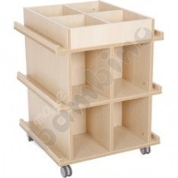 | 1 szt. | 2.07 | Biblioteczka Flexi na kółkach  - Wykonana z płyty laminowanej o gr. 18 mm, w tonacji brzozy, z obrzeżem ABS multiplex.  - wym. 60 x 60 x 78 cm  - wym. przegrody górnej 27 x 21 x 9 cm  - wym. przegrody dolnej 29 x 21 x 27,5 cm  - Kod produktu: 092374  - Korpus, półki i przegrody wykonane z płyty laminowanej o grubości 18 mm, w odcieniu brzozy, z trwałym obrzeżem multiplex o grubości 2mm imitującym strukturę sklejki  - 4 Kółka z blokadą dzięki którym jest mobilna i można ją przemieszczać. | moje bambino
056 |  | 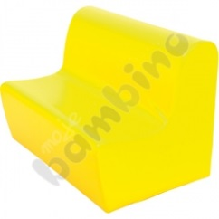 | 1 szt. | 2.07 | Duża kanapa - żółta  - Piankowa kanapa pokryta trwałą tkaniną PCV, wolną od ftalanów.  - wym. 84,5 x 62 x 63 cm  - wys. siedziska 34 cm.  - Kod produktu: 101501 | moje bambino
057 |  | 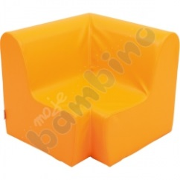 | 1 szt. | 2.07 | Duży fotelik rogowy - pomarańczowy  - Piankowy fotelik pokryty trwałą tkaniną PCV, wolną od ftalanów.  - wym. 65,5 x 56,5 x 63 cm  - wys. siedziska 34 cm  - Kod produktu: 101495 | moje bambino
058 |  | 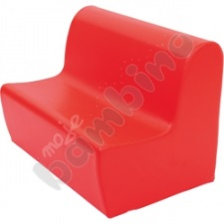 | 1 szt. | 2.07 | Duża kanapa - czerwona  - Piankowa kanapa pokryta trwałą tkaniną PCV, wolną od ftalanów.  - wym. 84,5 x 62 x 63 cm  - wys. siedziska 34 cm.  - Kod produktu: 101499 | moje bambino
059 |  | 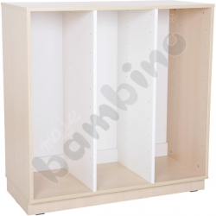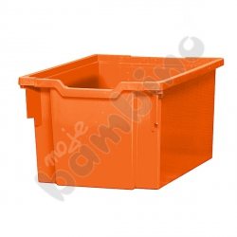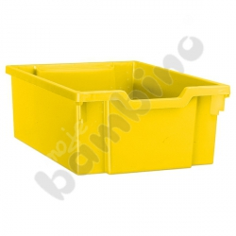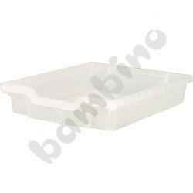 | 1 szt.  25 szt.  1 szt.  1 szt. | 2.07 | Quadro - szafka M+ na plastikowe pojemniki z 2 przegrodami + pojemniki  - Szafkę należy uzupełnić plastikowymi pojemnikami  - Wykonana z płyty laminowanej w tonacji klonu oraz białej o gr. 18 mm.  - wym. 104 x 48 x 105,4 cm  - Kod produktu: 092165  - Korpus i cokół szafki wykonany z płyty laminowanej o gr. 18mm w kolorze klon z obrzeżem PCV 2 mm.  - Plecy wsuwane w nafrezowane rowki w bokach i wieńcu dolnym i górnym szafki, wykonane z płyty HDF o gr.3 mm każda (z zewnątrz w kolorze klon, od wewnątrz w kolorze białym)  - Przegrody wykonane z płyty laminowanej o gr 18 mm w kolorze białym z obrzeżem PCV 1 mm.  - Szafka posiada wnękę na listwę podłogową oraz cokół o wys. 80 mm ze stopkami chroniącymi przed zarysowaniem podłogi.  Pojemnik płytki 1 - transparentny  - Pojemniki z wytrzymałego tworzywa sztucznego, pasujące do szafek z kolekcji Quadro  - Dostarczane z prowadnicami.  - wym. 31,2 x 42,7 x 7,5 cm  - 25 szt.  - Kod produktu: 372026  Pojemnik głęboki 2 – żółty  - Pojemniki z wytrzymałego tworzywa sztucznego, pasujące do szafek z kolekcji Quadro  - Dostarczane z prowadnicami.  - wym. 31,2 x 42,7 x 15 cm  - 1 szt.  - Kod produktu: 372013  Pojemnik duży 3 - pomarańczowy  - Pojemniki z wytrzymałego tworzywa sztucznego, pasujące do szafek z kolekcji Quadro  - Dostarczane z prowadnicami.  - wym. 31,2 x 42,7 x 22,5 cm  - 1 szt.  - Kod produktu: 372039 | moje bambino
060 |  | 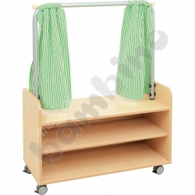 | 1 szt. | 2.07 | Zestaw Flexi 16 – Mobilny teatrzyk  - Meble wykonane z płyty laminowanej o gr. 18 mm, w tonacji brzozy, uzupełnione detalami wykonanymi z kolorowej płyty laminowanej  • 099150 Mobilna szafka z półką do kącików, zamknięta, 1 szt.  • 099152 Teatrzyk, 1 szt.  - wym. 89,1 x 41,5 x 121,6 cm  - Kod produktu: SET5095  - Korpusy, półki i przegrody wykonane z płyty laminowanej o grubości 18 mm, w odcieniu brzozy, z trwałym obrzeżem multiplex o grubości 2mm imitującym strukturę sklejki  - Plecy wykonane z dwóch płyt HDF brzoza o gr.3 mm każda, wsuwane w nafrezowane rowki w bokach, wieńcu dolnym i górnym szafki,  - W skład zestawu wchodzi:  - Mobilna szafka z półką do kącików, zamknięta 1 szt.  - Posiada 2 wzmocnione półki tworząc 3 przestrzenie. Dwie Dolne półki szafki są przestrzeniami otwartymi służącymi do przechowywania.  - 4 Kółka z blokadą dzięki którym jest mobilna i można ją przemieszczać.  - wym. 89,1 x 41,5 x 61,4 cm  - Produkt posiada certyfikat potwierdzający za zgodność z normami: EN 16121/11.13. | moje bambino
061 |  | 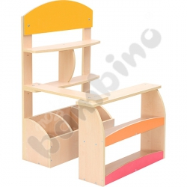 | 1 szt. | 2.07 | Straganik z pojemnikiem  - Straganik wykonany z płyty wiórowej w tonacji brzozy, z kolorowymi elementami z płyty MDF  - W tylnej części znajduje się trzykomorowy pojemnik i półeczki, natomiast w przedniej części - 2 półki.  - wym. 76 x 72 x 110 cm  - wys. blatu 52 cm  - Kod produktu: 100961 | moje bambino
023 |  |  | 1 szt. | 2.07 | Dywan dziecięcy Mondo 14 – Motyle szary 4 x 5m
063 |  |  | 1 szt. | 2.07 | Dywan dziecięcy Mondo 14 – Motyle szary 2 x 2,9m
016 |  |  | 1 szt. | 2.07 | Zestaw Flexi 18 – mobilny organizer  - Meble wykonane z płyty laminowanej o gr. 18 mm, w tonacji brzozy, uzupełnione detalami wykonanymi z kolorowej płyty laminowanej.  - wym. 89,1 x 41,5 x 73,4 cm  - zestaw złożony z :  Mobilna szafka z półką do kącików, zamknięta (099150)  Organizer (099156)  - kod produktu: SET5097  - Korpusy, półki i przegrody wykonane z płyty laminowanej o grubości 18 mm, w odcieniu brzozy, z trwałym obrzeżem multiplex o grubości 2mm imitującym strukturę sklejki  - - Plecy wykonane z dwóch płyt HDF brzoza o gr.3 mm każda, wsuwane w nafrezowane rowki w bokach, wieńcu dolnym i górnym szafki,  - W skład zestawu wchodzi:  - Mobilna szafka z półką do kącików, zamknięta 1 szt.  - - Posiada 2 wzmocnione półki tworząc 3 przestrzenie. Dwie Dolne półki szafki są przestrzeniami otwartymi służącymi do przechowywania.  - 4 Kółka z blokadą dzięki którym jest mobilna i można ją przemieszczać.  - wym. 89,1 x 41,5 x 61,4 cm  - Produkt posiada certyfikat potwierdzający za zgodność z normami: EN 16121/11.13  - Nadstawka - Organizer 1 szt.  - Wykonana z płyty laminowanej i lakierowanej sklejki w kolorze brzozy o wym. 85x40,9x25 cm.  - Organizer wyposażony w 6 różnej wielkości komór do przechowywania. | moje bambino
012 |  |  | 1 szt. | 2.07 | Szafka M z 1 półką na kółkach  - Szafka wykonana z płyty laminowanej o gr. 18 mm, w tonacji brzozy, z obrzeżem ABS multiplex.  - wym. 89,1 x 41,5 x 48,4 cm  - Kod produktu: 100277  - Korpus, półki i przegrody wykonane z płyty laminowanej o grubości 18 mm, w odcieniu brzozy, z trwałym obrzeżem multiplex o grubości 2mm imitującym strukturę sklejki  - Plecy wykonane z dwóch płyt HDF brzoza o gr.3 mm każda, wsuwane w nafrezowane rowki w bokach, wieńcu dolnym i górnym szafki,  - Posiada jedną wzmocnioną półkę (2 przestrzenie), która ma 5-stopniową możliwość regulacji wysokości i posiada blokadę chroniącą półki przed wypadaniem  - 4 kółka z blokadą  - wym. 89,1 x 41,5 x 48,4 cm  - Przystosowana do montażu drzwiczek wym. 42 x 36,2 cm lub uzupełnienia pojemnikami  - Produkt posiada certyfikat potwierdzający za zgodność z normami: EN 16121/11.13 | moje bambino
014 |  | 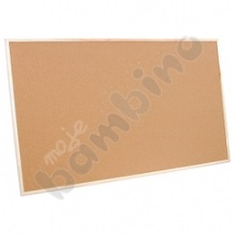 | 1 szt. | 2.07 | Tablica korkowa 90 x 150 cm  - Korkowa tablica z drewnianą ramą, do prezentacji prac lub wywieszania ogłoszeń szkolnych.  - wym. 90 x 150 cm  - Kod produktu: 044002 | moje bambino
036 |  |  | 2 szt. | 2.07 | Krzesło Colores obrotowe na kółkach z regulacją wysokości  - Krzesło o nowoczesnym wzornictwie. Siedzisko i oparcie połączone w jedną całość, wykonane z tworzywa sztucznego. Odporne na zabrudzenia i wilgoć. Stelaż krzesła wyposażony w kółka i mechanizm regulacji wysokości.  - wys. siedziska od 43 do 56 cm  - kolor –żółty  - Kod produktu: 256082  - wys. siedziska od 430 do 560 mm  - wym. siedziska: 430 x 430 mm  - rozstaw kółek: 640 mm  - powierzchnia siedziska moletowana, odporna na zarysowania, antypoślizgowa. Otwór w oparciu stanowiący wygodny uchwyt wykorzystywany w czasie przemieszczania. | moje bambino
025 |  | 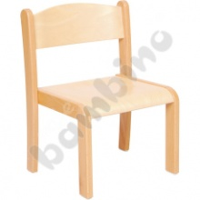 | 25 szt. | 2.07 | Krzesełko Filipek ze stopką filcową – naturalne  - Krzesła wykonane z lakierowanej sklejki bukowej o gr. 6 mm. Stelaż z profilu drewnianego o przekroju 22 x 45 mm. Płyta siedziska umieszczona pomiędzy elementami konstrukcyjnymi stelaża. Solidna, drewniana konstrukcja zapewniająca stabilność. Stopki z tworzywa chroniące podłogę przed zarysowaniem. Krzesła można stawiać jedno na drugim  - Rozmiar 2  - Kod produktu: 118310 | moje bambino
POM. 2.08 - TOALETA GRUPY 4
 |  |  | 2 szt. | 2.08 | Półka na kubeczki  - wykonana ze sklejki, drewna i kolorowego MDF-u pełni  - posiada 15 otworów na kubki i drążek na ręczniki papierowe.  - Wym.: dł. 125 x wys. 49 x gł. 22 cm. | NOVUM
POM. 2.09 - ZAPLECZE SALI GRUPY 4
084 |  |  | 3 szt. | 2.09 | Regał wysoki z szafką - klon  - Regał z szafką wykonany z płyty laminowanej o gr. 18 mm  - wym. 76 x 40 x 185 cm  - Kod produktu: D094322-05  - Szafka wykonana z płyty laminowanej o gr. 18 mm,  - - obrzeże PCV o gr. 2 mm w kolorze płyty  - - tył szaf wykonany z płyty HDF o gr. 3,2 mm, w kolorze białym  - - wygodne uchwyty prostokątne, rozstaw 128 mm, wykonane z tworzywa sztucznego w kolorze srebrnym  - - Skrzynie na cokole  - Regał o wym. 760 x 400 x 1850 mm. W górnej części szafka otwarta z 2 półkami (3 przestrzenie). W dolnej części szafka zamknięta parą drzwiczek, z jedną półką. Każde skrzydło drzwiczek posiada uchwyt oraz zamek z dwoma kluczykami. Półki pozwalają na przechowywanie segregatorów. Regał w kolorze klonu.  - Produkt posiada certyfikat potwierdzający za zgodność z normami: PN-EN 14073-2:2006, PN-F-06009:2001, PN-F-06010-05:1990 | moje bambino
085 |  |  | 3 szt. | 2.09 | Regał wysoki - klon  - Regał z 4 półkami wykonany z płyty laminowanej o gr. 18 mm  - wym. 76 x 38 x 185 cm  - Kod produktu: D094321-05  - Szafka wykonana z płyty laminowanej o gr. 18 mm,  - - obrzeże PCV o gr. 2 mm w kolorze płyty  - - tył szaf wykonany z płyty HDF o gr. 3,2 mm, w kolorze białym  - - Skrzynie na cokole  - Regał o wym. 760 x 380 x 1850 mm. Wyposażony w 4 półki otwarte (5 przestrzeni), półki pozwalają na przechowywanie segregatorów. Regał w kolorze klonu.  - Produkt posiada certyfikat potwierdzający za zgodność z normami: PN-EN 14073-2:2006, PN-F-06009:2001, PN-F-06010-05:1990. | moje bambino
POM. 2.10 - POKÓJ NAUCZYCIELSKI
111 |  | 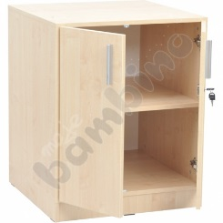 | 1 szt. | 2.10 | Szafka Expo na ksero  - Szafka na ksero z 1 półką i drzwiczkami zamykanymi na zamek, wykonana z płyty laminowanej o gr. 18 mm w tonacji klonu  - wym. 65 x 65 x 80 cm  - Kod produktu: 092743  - Szafka wykonana z płyty laminowanej o gr. 18 mm,  - - obrzeże PCV o gr. 2 mm w kolorze płyty  - - tył szaf wykonany z płyty HDF o gr. 3,2 mm, w kolorze białym  - - wygodne uchwyty prostokątne, rozstaw 128 mm, wykonane z tworzywa sztucznego w kolorze srebrnym  - - Skrzynie na cokole. | moje bambino
110 |  | 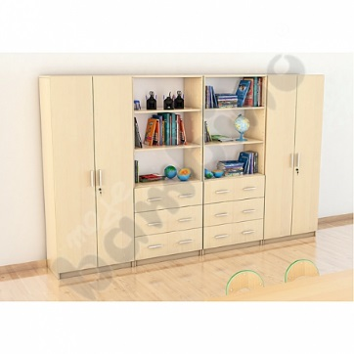 | 1 szt. | 2.10 | Zestaw Expo 5  - Meble wykonane z płyty laminowanej o gr. 18 mm, w tonacji klonu  - • D094332 Szafa wysoka dwudrzwiowa 2 szt.  • D094323 Regał wysoki z 3 szufladami 2 szt.  - Kod produktu: ZEST5060  - Zestaw meblowy w którym szafki wykonane są z płyty laminowanej o grubości 18 mm, w odcieniu klonu z obrzeżem PCV o grubości 2 mm w kolorze płyty  - - tył szaf oraz dno szuflad wykonane z płyty HDF o gr. 3,2 mm, w kolorze białym  - - wygodne uchwyty prostokątne, rozstaw 128 mm, wykonane z tworzywa sztucznego w kolorze srebrnym  - - Skrzynie na cokole  - Zestaw składa się z :  - - 2 szt. Szafa wysoka o wym. 760 x 380 x 1850 mm. Wyposażona w 4 półki (5 przestrzeni ) zamknięte parą drzwiczek .Każde skrzydło wyposażone w uchwyt oraz zamek z dwoma kluczykami.  - - 2 szt. W górnej części szafka otwarta z 2 półkami (3 przestrzenie).. Półki pozwalają na przechowywanie segregatorów. W dolnej części 3 szuflady rozmieszczone na całej szerokości szafki, wyposażone w 6 uchwytów oraz prowadnice. | moje bambino
108 |  | 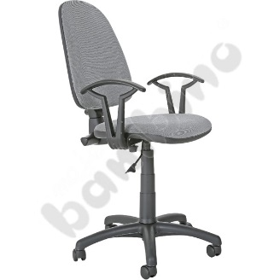 | 1 szt. | 2.10 | Krzesło obrotowe AKORD  - Krzesło obrotowe z podłokietnikami  - Wysokość siedziska ustawiamy za pomocą podnośnika pneumatycznego w dowolnej pozycji.  - Dodatkowo regulować można również odległość oraz kąt nachylenia oparcia względem siedziska.  - Bardzo stabilna, pięcioramienna podstawa zwiększająca komfort użytkowania  - Materiał 100% włókna syntetyczne.  - Kod produktu: 048091 | moje bambino
010 |  |  | 1 szt. | 2.10 | Biurko Vigo z zaokrąglonymi narożnikami, z szafką i szufladą  - Biurka wykonane z płyty laminowanej o gr. 18 mm w tonacji klonu, wykończone obrzeżem o gr. 2 mm. Wyposażone w szafkę i 1 szufladę zamykaną na zamek.  - wym. 120 x 60 x 76 cm  - Kod produktu: 092729  - obrzeże PCV o gr. 2 mm w kolorze płyty  - dno szuflad wykonane z płyty HDF o gr. 3,2 mm, w kolorze białym  - - wygodne uchwyty prostokątne, wykonane z tworzywa sztucznego w kolorze srebrnym.  - Biurko o wym. 1200 x 600 x 760 mm. Przestrzeń pod biurkiem na wsunięcie krzesła 795mm. Posiada zaokrąglone narożniki, po prawej stronie od góry szuflada z uchwytem, zamykana na kluczyk, poniżej szafka zamykana drzwiczkami z uchwytem wym. 368mm. Z tyłu biurka blenda płytowa o wym. 500mm. | moje bambino
109 |  | 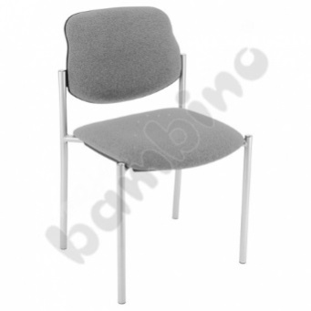 | 6 szt. | 2.10 | Krzesło konferencyjne STYL  - Stelaż krzesła wykonany z rury okrągłej w kolorze srebrnym, siedzisko i oparcie tapicerowane.  - Materiał 100% włókna syntetyczne.  - Kolor szary  - Kod produktu: 048105 | moje bambino
114 |  | 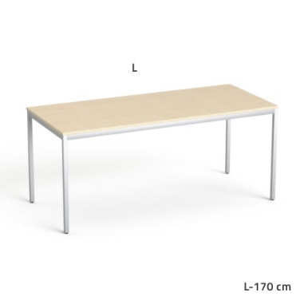 | 1 szt. | 2.10 | Stół SV-40  - Płyta melaminowana, klasa higieniczności E1, producent Kronospan  - Blat o grubości 18mm wykończony obrzeżem 2 mm firmy Rehau  - Stelaż stołu metalowy o profilu 30x30, rama pod blatem o profilu 40x20  - Regulowana wysokość nóżek  - Wymiary zewnętrzne 170 x 75 x 72,8 cm.  - Kolor brzoza | Sove / Wuteh S.A.
POM. 2.11 - ZAPLECZE POKOJU NAUCZYCIELSKIEGO
112 |  | 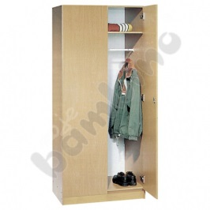 | 2 szt. | 2.11 | Szafa ubraniowa  - Szafa ubraniowa głęboka wykonana z płyty laminowanej o gr. 18 mm w tonacji klonu  - Szafa wyposażona w półkę na kapelusze oraz drążek na wieszaki ubraniowe.  wym. 76 x 53 x 185 cm  - Kod produktu: D094340-05  - obrzeże PCV o gr. 2 mm w kolorze płyty  - tył szaf wykonany z płyty HDF o gr. 3,2 mm, w kolorze białym  - wygodne uchwyty prostokątne, rozstaw 128 mm, wykonane z tworzywa sztucznego w kolorze srebrnym  - Skrzynie na cokole  - Szafa ubraniowa głęboka o wym. 760 x 530 x 1850 mm. W górnej części półka na kapelusze, pod nią zamocowany metalowy drążek na wieszaki ubraniowe. Dwuskrzydłowe drzwi wyposażone w uchwyty oraz zamek z dwoma kluczykami. Szafa w kolorze klonu.  - Produkt posiada certyfikat potwierdzający za zgodność z normami: PN-EN 14073-2:2006, PN-F-06009:2001, PN-F-06010-05:1990
113 |  | 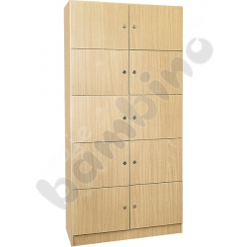 | 1 szt. | 2.11 | Szafa wysoka z 10 schowkami  - Szafka z 10 schowkami na rzeczy osobiste wykonana z płyty laminowanej o gr. 18 mm w tonacji klonu  - Wszystkie schowki zamykane na zamek  - wym. 76 x 40 x 185 cm  - Kod produktu: D094338-05  - obrzeże PCV o gr. 2 mm w kolorze płyty  - tył szaf wykonany z płyty HDF o gr. 3,2 mm, w kolorze białym  - - Skrzynie na cokole  - Szafa wyposażona w 10 schowków na rzeczy osobiste. Wszystkie schowki posiadają drzwiczki o wym. 368 x 347,4 mm, zamykane na zamek z dwoma kluczykami. Szafa w kolorze klonu.  - Produkt posiada certyfikat potwierdzający za zgodność z normami: PN-EN 14073-2:2006, PN-F-06009:2001, PN-F-06010-05:1990
MK3 |  | Wg. rysunku 03 | 1 szt. | 2.11 | Zestaw mebli kuchennych  - zestaw złożony ze standardowych szafek kuchennych stojących i wiszących  - w skład zestawu wchodzą:  - szafka stojąca pod zlewozmywak szer. 80cm - drzwi dwuskrzydłowe  - szafka stojąca z 3 szufladami - 60cm  - szafka wisząca z drzwiami dwuskrzydłowymi - 80cm  - szafka wisząca z drzwiami jednoskrzydłowymi - 60cm  - blat kuchenny  - korpusy szafek białe lub w okleinowane w kolorze brzozy  - drzwiczki okleinowane w kolorze brzozy  - blat laminowany w kolorze szarym  - uwaga: wszystkie elementy mebli kuchennych, w tym płyty, drzwi, blaty i okucia powinny charakteryzować się wysoką jakością - wymagane jest udzielenie min. 3 letniej gwarancji na meble
POM. 2.14 - SALA ZAJĘĆ TWÓRCZYCH
064 |  | 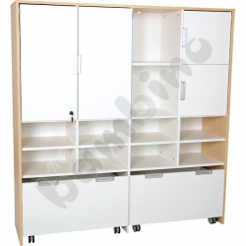 | 1 szt. | 2.14 | Quadro - zestaw 47, 90 st.  - Meble wykonane z płyty laminowanej w tonacji klonu oraz białej, o gr. 18 mm, fronty wykonane z foliowanej płyty MDF, o gr. 18 mm.  • 092187 Quadro - regał wielofunkcyjny, 1 szt.  • 092199 Półki do Quadro, 2 szt., 1 kpl.  • 092287 Półki wąskie do Quadro, 2 szt., 1 kpl.  • 092071 Quadro - drzwiczki z zamkiem średnie, 1 para, 90 st. - białe, 1 szt.  • 092200 Quadro - drzwiczki małe 90 st. - białe, 2 szt.  • 092291 Quadro - skrzynia duża - biała, 2 szt.  - wym. 154 x 41,5 x 161,6 cm  - Kod produktu: SET6050  - Zestaw meblowy złożony z:  - 1 szt. - Regał o wym. (szer x gł. wys.): 1540x 415 x 1616 mm Regał ze stopkami chroniącymi przed zarysowaniem podłogi.  - Regał z 3 półkami (4 przestrzenie), 3 górne przestrzenie rozdzielone 3 pionowymi przegrodami, dolna przestrzeń rozdzielona 1 pionową przegrodą ( całość 14 przestrzeni)  - Korpus, cokół oraz plecy w dolnej części regału wykonane z płyty laminowanej o gr. 18mm w kolorze klon z obrzeżem PCV 2 mm.  - Plecy wsuwane w nafrezowane rowki w bokach i wieńcu górnym szafki, wykonane z płyty HDF o gr.3 mm każda (z zewnątrz w kolorze klon, od wewnątrz w kolorze białym)  - Półki i przegrody wykonane z płyty laminowanej o gr 18 mm w kolorze białym z obrzeżem PCV 1 mm.  - Regał ze stopkami chroniącymi przed zarysowaniem podłogi.  - 2 szt - Półki wykonane z płyty laminowanej o gr 18 mm w kolorze białym z obrzeżem PCV 1 mm., wym: 365 x 370 mm  - 2 szt - Półki wykonane z płyty laminowanej o gr 18 mm w kolorze białym z obrzeżem PCV 1 mm., wym: 355 x 370 mm  - Po montażu - drzwiczki są wsunięte w głąb regału ( odpowiednio o gr. frontu drzwiczek), tworząc jedną płaszczyznę z krawędzią korpusu.  - Drzwiczki:  - Drzwiczki wykonane z płyty MDF o gr. 18 mm z promieniem R3 na krawędziach zewnętrznego lica tego frontu, front od wewnętrznej strony laminowany na biało, od zewnetrznej pokryty folią termoplastyczną o jednolitej matowej fakturze o gr min. 0,30 mm w kolorach:  - białe, 2 szt.- wym. drzwiczek 370 x 370 mm  - - wyposażone w zawiasy o kącie otwarcia 90 st  - - uchwyt z tworzywa sztucznego w kol. aluminium wpuszczony w płytę frontu  - Drzwiczki z zamkiem:  - wykonane z płyty MDF o gr. 18 mm z promieniem R3 na krawędziach zewnętrznego lica tego frontu, front od wewnętrznej strony laminowany na biało, od zewnetrznej pokryty folią termoplastyczną o jednolitej matowej fakturze o gr min. 0,30 mm w kolorze białym  - - wyposażone w zawiasy o kącie otwarcia 90 st  - - uchwyt z tworzywa sztucznego w kol. aluminium wpuszczony w płytę frontu  - - wyposażone w zamek  - - 1 para  - - wym. jednego skrzydła 370 x 744 mm  - Skrzynie:  - Korpus oraz plecy skrzyni wykonane z płyty laminowanej o gr. 18mm w kolorze białym z obrzeżem 2 mm.  - Front wykonany z płyty MDF o gr. 18 mm z promieniem R3 na krawędziach zewnętrznego lica tego frontu, front od wewnętrznej strony laminowany na biało, od zewnetrznej pokryty folią termoplastyczną o jednolitej matowej fakturze o gr min. 0,30 mm w kolorze białym - 2 szt,  - 2 uchwyty z tworzywa sztucznego w kol. aluminium wpuszczone w płytę frontu  - Skrzynia wyposażona w 4 kółka z hamulcami – wys. 80 mm  - . • wym. frontu 740 x 370 mm • wym. wewn. 690 x 325 x 280 mm | moje bambino
065 |  | 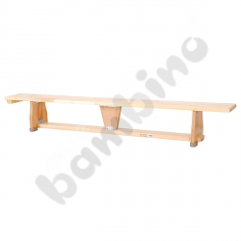 | 2 szt. | 2.14 | Ławka gimnastyczna 2 m  - Ławki wykonane z lakierowanego drewna iglastego. Drewniane nogi posiadają niebrudzące stopki z gumy. Wsporniki stalowe łączące elementy ławki usztywniają jej konstrukcję zapewniając stabilność oraz bezpieczeństwo eksploatacji. Wszystkie krawędzie płyty, belki oraz nóg są zaokrąglone. Ławka posiada stały zaczep umożliwiający zawieszanie na drabince, drążku lub skrzyni gimnastycznej. Po odwróceniu belka ławki o szerokości 10 cm może służyć jako równoważnia.  - wys. 31 cm, dł. 2 m  - Kod produktu: 026001 | moje bambino
066 |  | 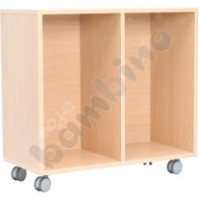 | 1 szt. | 2.14 | Szafka na poduszki  - Mobilna szafka przeznaczona do przechowywania poduszek  - Mieści po 20 szt. w każdej komorze  - Wykonana z płyty laminowanej w tonacji brzozy.  wym. 76 x 37 x 76,5 cm  - Kod produktu: 092749 | moje bambino
067 |  | 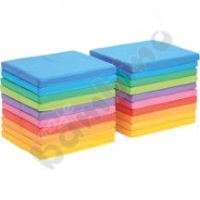 | 2 kpl. | 2.14 | Poduszki kwadratowe 20 szt.  - Poduszki wykonane z trwałej tkaniny PCV, łatwej do utrzymania w czystości, wypełnione gąbką.  - Wymiarem dopasowane do szafki na poduszki  - wym. 35 x 35 cm  - wys. 3 cm  - Kod produktu: 101389 | moje bambino
068 |  | 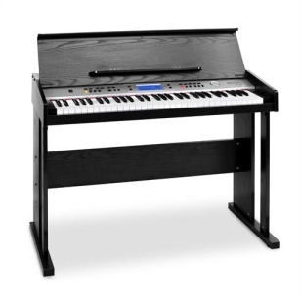  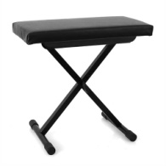 | 1 szt. | 2.14 | Zestaw keyboard MIDI drewniana obudowa + stołek  Pianino cyfrowe  - pianino cyfrowe z 61 klawiszami z czułością nacisku  - funkcja nagrywania, akompaniamentu oraz nauki  - zintegrowane 2-drożne głośniki oraz wyjście na słuchawki  - czarna, drewniana obudowa z pokrywą i statywem na nuty  - możliwość podłączenia pedału  - złącza: 1x podłączenie pedału sustain jack 6,3mm, 1x wejście MIDI, 1x wyjście MIDI, 1x wyjście jack 6,3 mm, 1 x wyjście jack 6,3 mm dla słuchawek  - 100 rytmów  - 136 instrumentów  - 8 utworów demo  - sustain/wibrato  - funkcja fill-in  - funkcja sync  - funkcja intro/outro  - automatyczny akompaniament  - ekran LCD  - metronom  - funkcja playback  - uniwersalne pokrętło  - przyciski do regulacji głośności sumy  - przyciski do regulacji głośności akompaniamentu  - regulowane tempo  - włącznik/wyłącznik na urządzeniu  - zasilanie: 230V, 50Hz przewodem zasilającym  Stołek  - ławka do keyboarda i fortepianu  - 3-stopniowa regulacja wysokości siedziska  - poduszka siedziska wypełniona pianką o grubości 5cm  - 3-stopniowa regulacja wysokości siedziska - 45cm, 50cm, 55cm  - stalowy stelaż malowany proszkowo  - pokrycie trwałą skórą syntetyczną  - solidna konstrukcja  - ogumowane, antypoślizgowe stopki zapewniające stabilna pozycję i chroniące podłogę przed uszkodzeniami  - powierzchnia siedziska: 53 x 25 cm (szer. x głęb.)  - wysokość siedziska: 40cm, 45cm, 50cm
069 |  | 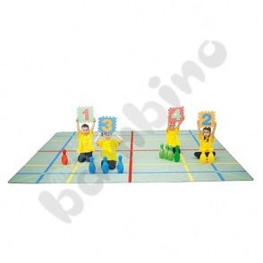 | 1 szt. | 2.14 | Dywan edukacyjny Tuputan  - Dywan o wym. 4 x 4 m  - Zawartość na pendrive:  • 20 układów tanecznych w wykonaniu dzieci,  • 21 zabaw edukacyjnych w wykonaniu dzieci,  • Pliki Audio zawierającą utwory muzyczne (zabawy edukacyjne oraz układy taneczne) do odtworzenia na sprzęcie grającym wraz z przewodnikiem metodycznym ze scenariuszami zajęć, dodatkowo cała powyższa zawartość w wersji do nauki języka Angielskiego.  - Produkt spełnia wszystkie wymogi stawiane w przedszkolach m.in certyfikat higieniczności jak również trudnozaplaności.  - Kod produktu: 056200 | moje bambino
 |  | 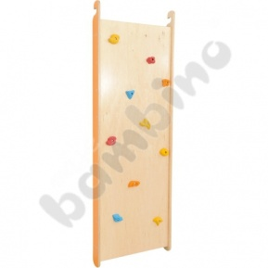 | 1 szt. | 2.14 | Ścianka wspinaczkowa  - wykonane ze sklejki o gr. 18 mm (boki ze sklejki o gr. 25 mm).  - Ścianki są bardzo proste w użyciu - wystarczy oprzeć je o zwykłą drabinkę gimnastyczną tak, by zaczep stabilnie trzymał się na drążku. Dzięki temu można także regulować kąt nachylenia ścianki.  - średnica zaczepu 5 cm  - wym. 80,7 x 12 x 230 cm  - Kod produktu: 092343 | moje bambino
 |  | 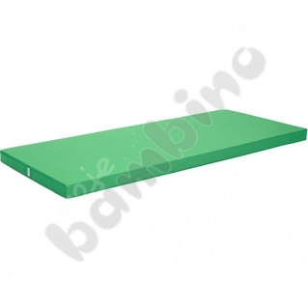 | 3 szt. | 2.14 | Materac lekki wym. 200 x 85 cm zielony  - Materace wykonane z lekkiej, wytrzymałej pianki, pokryte łatwą do utrzymania w czystości tkaniną PCV, wolną od ftalanów.  - Struktura materaca: wnętrze wykonane z polietylenu o niskiej gęstości (PE-LD), zewnętrzne warstwy (każda o grubości 1 cm) wykonane z pianki poliuretanowej.  - Materace zapewniają komfort i bezpieczeństwo ćwiczących na nich dzieci. Absorbują siłę uderzenia podczas upadku, dzięki czemu idealnie sprawdzą się jako podkład do ćwiczeń gimnastycznych i podłoże asekuracyjne.  - Gramatura ok. 3 kg/m2.  - Wysokość swobodnego upadku HIC wynosi 2,1 m (wg PN-EN 1177:2009).  - wym. 200 x 85 x 8 cm  - Kod produktu: 101335
POM. 2.16 - POKÓJ INTENDENTKI
099 |  | 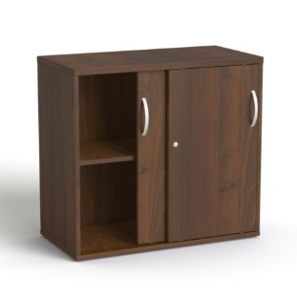 | 1 szt. | 2.16 | Szafka SV-16  - Płyta melaminowana, klasa higieniczności E1, producent Kronospan  - Wieniec górny o grubości 25mm wykończony obrzeżem 2 mm firmy Rehau  - Poziomujące regulatory w nóżkach niwelujące nierówności podłogi  - Drzwi przesuwne zamykane na zamek  - Wysokość biurka  - Dwie przestrzenie na dokumenty  - Wymiary zewnętrzne 80 x 40 x 73,5 cm.  - Kolor orzech | Sove / Wuteh S.A.
100 |  | 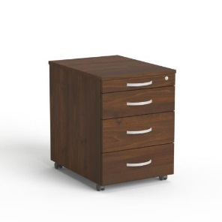 | 1 szt. | 2.16 | Kontenerek SV-15  - Płyta melaminowana, klasa higieniczności E1, producent Kronospan  - Wieniec górny o grubości 25mm wykończony obrzeżem 2 mm firmy Rehau  - Trzy szuflady + szuflada piórnikowa - zamykane zamkiem centralnym  - Do postawienia pod biurko  - Kółeczka do łatwego przesuwania po podłodze  - Wymiary zewnętrzne 43 x 58 x 60 cm.  - Kolor orzech | Sove / Wuteh S.A.
103 |  | 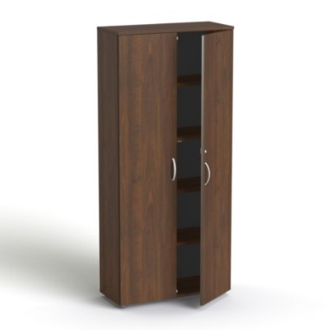 | 2 szt. | 2.16 | Szafka SV-01  - Płyta melaminowana, klasa higieniczności E1, producent Kronospan  - Wieniec górny o grubości 18mm wykończony obrzeżem PCV firmy Rehau  - Poziomujące regulatory w nóżkach niwelujące nierówności podłogi  - Pięć przestrzeni na segregatory – 5OH  - Konstrukcja wieńcowa wzmacnia konstrukcję  - Zamek punktowy  - Zawiasy BLUM, 100 stopni rozwarcia  - Drzwi skrzydłowe  - Jedna półka stała, 3 półki ruchome  - Wymiary zewnętrzne 80 x 35,5 x 178,6 cm.  - Kolor orzech | Sove / Wuteh S.A.
104 |  | 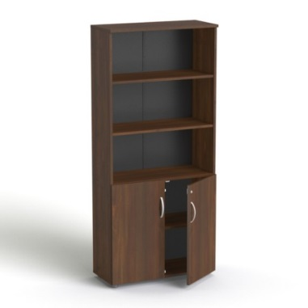 | 2 szt. | 2.16 | Szafka SV-04  - Płyta melaminowana, klasa higieniczności E1, producent Kronospan  - Wieniec górny o grubości 18mm wykończony obrzeżem PCV firmy Rehau  - Poziomujące regulatory w nóżkach niwelujące nierówności podłogi  - Pięć przestrzeni na segregatory – 5OH  - Konstrukcja wieńcowa wzmacnia konstrukcję  - Zamek punktowy  - Zawiasy BLUM, 100 stopni rozwarcia  - Drzwi skrzydłowe do wysokości 2OH  - Jedna półka stała, 3 półki ruchome  - Wymiary zewnętrzne 80 x 35,5 x 178,6 cm.  - Kolor orzech | Sove / Wuteh S.A.
105 |  | 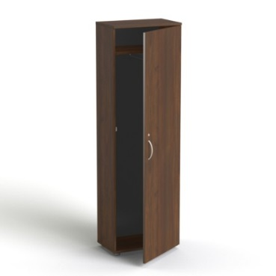 | 1 szt. | 2.16 | Szafa SV-05  - Płyta melaminowana, klasa higieniczności E1, producent Kronospan  - Wieniec górny o grubości 18mm wykończony obrzeżem PCV firmy Rehau  - Poziomujące regulatory w nóżkach niwelujące nierówności podłogi  - Wysuwany wieszak  - Konstrukcja wieńcowa wzmacnia konstrukcję  - Zamek punktowy  - Zawiasy BLUM, 100 stopni rozwarcia  - Drzwi skrzydłowe  - Jedna półka stała  - Wymiary zewnętrzne 56 x 35,5 x 178,6 cm.  - Kolor orzech | Sove / Wuteh S.A.
106 |  | 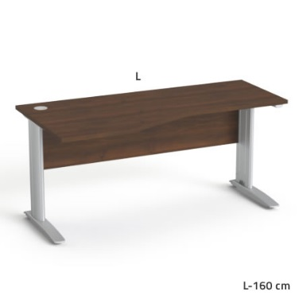 | 1 szt. | 2.16 | Biurko SV-36  - Płyta melaminowana, klasa higieniczności E1, producent Kronospan  - Blat o grubości 25mm wykończony obrzeżem 2 mm firmy Rehau  - Blenda z płyty o grubości 18mm  - Regulatory poziomu w nodze  - Nogi metalowe o profilu smukłym  - Blat biurka w kształcie litery L (tzw. blat kształtny lub narożny)  - W blacie okrągła przelotka na kable  - Wymiary zewnętrzne 160 x 80 x 73,5 cm.  - Kolor orzech | Sove / Wuteh S.A.
108 |  |  | 1 szt. | 2.16 | Krzesło obrotowe AKORD  - Krzesło obrotowe z podłokietnikami  - Wysokość siedziska ustawiamy za pomocą podnośnika pneumatycznego w dowolnej pozycji.  - Dodatkowo regulować można również odległość oraz kąt nachylenia oparcia względem siedziska.  - Bardzo stabilna, pięcioramienna podstawa zwiększająca komfort użytkowania  - Materiał 100% włókna syntetyczne.  - Kod produktu: 048091 | moje bambino
109 |  |  | 1 szt. | 2.16 | Krzesło konferencyjne STYL  - Stelaż krzesła wykonany z rury okrągłej w kolorze srebrnym, siedzisko i oparcie tapicerowane.  - Materiał 100% włókna syntetyczne.  - Kolor szary  - Kod produktu: 048105 | moje bambino
POM. 2.17 - POKÓJ DYREKTORA PRZEDSZKOLA
098 |  | 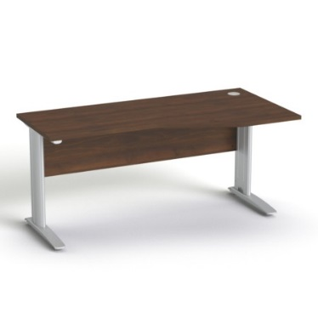 | 1 szt. | 2.17 | Biurko SV-35  - Płyta melaminowana, klasa higieniczności E1, producent Kronospan  - Blat o grubości 25mm wykończony obrzeżem 2 mm firmy Rehau  - Blenda z płyty o grubości 18mm  - Regulatory poziomu w nodze  - Nogi metalowe o profilu smukłym  - Blat biurka w kształcie litery L (tzw. blat kształtny lub narożny)  - W blacie okrągła przelotka na kable  - Wymiary zewnętrzne 160 x 80 x 73,5 cm.  - Kolor orzech | Sove / Wuteh S.A.
099 |  |  | 1 szt. | 2.17 | Szafka SV-16  - Płyta melaminowana, klasa higieniczności E1, producent Kronospan  - Wieniec górny o grubości 25mm wykończony obrzeżem 2 mm firmy Rehau  - Poziomujące regulatory w nóżkach niwelujące nierówności podłogi  - Drzwi przesuwne zamykane na zamek  - Wysokość biurka  - Dwie przestrzenie na dokumenty  - Wymiary zewnętrzne 80 x 40 x 73,5 cm.  - Kolor orzech | Sove / Wuteh S.A.
100 |  |  | 1 szt. | 2.17 | Kontenerek SV-15  - Płyta melaminowana, klasa higieniczności E1, producent Kronospan  - Wieniec górny o grubości 25mm wykończony obrzeżem 2 mm firmy Rehau  - Trzy szuflady + szuflada piórnikowa - zamykane zamkiem centralnym  - Do postawienia pod biurko  - Kółeczka do łatwego przesuwania po podłodze  - Wymiary zewnętrzne 43 x 58 x 60 cm.  - Kolor orzech | Sove / Wuteh S.A.
101 |  | 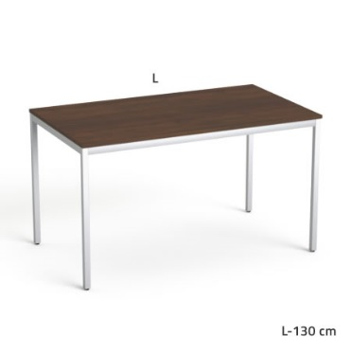 | 1 szt. | 2.17 | Stół SV-38  - Płyta melaminowana, klasa higieniczności E1, producent Kronospan  - Blat o grubości 18mm wykończony obrzeżem 2 mm firmy Rehau  - Stelaż stołu metalowy o profilu 30x30, rama pod blatem o profilu 40x20  - Regulowana wysokość nóżek  - Wymiary zewnętrzne 130 x 75 x 72,8 cm.  - Kolor orzech | Sove / Wuteh S.A.
102 |  | 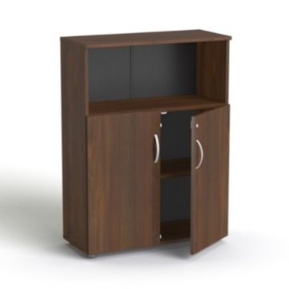 | 2 szt. | 2.17 | Szafka SV-09  - Płyta melaminowana, klasa higieniczności E1, producent Kronospan  - Wieniec górny o grubości 18mm wykończony obrzeżem PCV firmy Rehau  - Regulatory poziomu w nodze niwelujące nierówności podłogi  - Trzy przestrzenie na segregatory – 3OH  - Zamek punktowy  - Zawiasy BLUM, 100 stopni rozwarcia  - Drzwi skrzydłowe do wysokości 2OH  - Regulowana wysokość półek  - Wymiary zewnętrzne 80 x 35,5 x 109 cm.  - Kolor orzech | Sove / Wuteh S.A.
103 |  |  | 2 szt. | 2.17 | Szafka SV-01  - Płyta melaminowana, klasa higieniczności E1, producent Kronospan  - Wieniec górny o grubości 18mm wykończony obrzeżem PCV firmy Rehau  - Poziomujące regulatory w nóżkach niwelujące nierówności podłogi  - Pięć przestrzeni na segregatory – 5OH  - Konstrukcja wieńcowa wzmacnia konstrukcję  - Zamek punktowy  - Zawiasy BLUM, 100 stopni rozwarcia  - Drzwi skrzydłowe  - Jedna półka stała, 3 półki ruchome  - Wymiary zewnętrzne 80 x 35,5 x 178,6 cm.  - Kolor orzech | Sove / Wuteh S.A.
104 |  |  | 2 szt. | 2.17 | Szafka SV-04  - Płyta melaminowana, klasa higieniczności E1, producent Kronospan  - Wieniec górny o grubości 18mm wykończony obrzeżem PCV firmy Rehau  - Poziomujące regulatory w nóżkach niwelujące nierówności podłogi  - Pięć przestrzeni na segregatory – 5OH  - Konstrukcja wieńcowa wzmacnia konstrukcję  - Zamek punktowy  - Zawiasy BLUM, 100 stopni rozwarcia  - Drzwi skrzydłowe do wysokości 2OH  - Jedna półka stała, 3 półki ruchome  - Wymiary zewnętrzne 80 x 35,5 x 178,6 cm.  - Kolor orzech | Sove / Wuteh S.A.
105 |  |  | 1 szt. | 2.17 | Szafa SV-05  - Płyta melaminowana, klasa higieniczności E1, producent Kronospan  - Wieniec górny o grubości 18mm wykończony obrzeżem PCV firmy Rehau  - Poziomujące regulatory w nóżkach niwelujące nierówności podłogi  - Wysuwany wieszak  - Konstrukcja wieńcowa wzmacnia konstrukcję  - Zamek punktowy  - Zawiasy BLUM, 100 stopni rozwarcia  - Drzwi skrzydłowe  - Jedna półka stała  - Wymiary zewnętrzne 56 x 35,5 x 178,6 cm.  - Kolor orzech | Sove / Wuteh S.A.
107 |  | 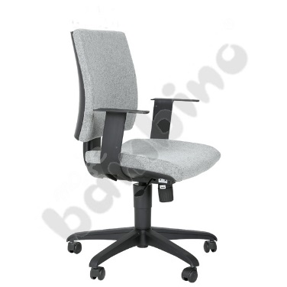 | 1 szt. | 2.17 | Krzesło obrotowe z niskim oparciem oban INTRATA czarno-popielate  - Nowoczesne krzesło obrotowe posiadające szerokie i komfortowe siedzisko oraz ergonomicznie wyprofilowane niskie oparcie.  - Dzięki mechanizmowi ACTIVE IN posiada możliwość swobodnego kołysania się z blokadą oparcia i siedziska w pięciu pozycjach  - Fotel posiada funkcję Anti-Shock  - zabezpieczającą przed uderzeniem w plecy.  - Podłokietniki krzesła oraz podstawa jezdna wykonane z tworzywa sztucznego  - Materiał 100% polyolfinu.  - Kod produktu: 048127 | moje bambino
109 |  |  | 5 szt. | 2.17 | Krzesło konferencyjne STYL  - Stelaż krzesła wykonany z rury okrągłej w kolorze srebrnym, siedzisko i oparcie tapicerowane.  - Materiał 100% włókna syntetyczne.  - Kolor szary  - Kod produktu: 048105 | moje bambino
POM. 2.18 - POKÓJ LOGOPEDY/ PSYCHOLOGA
053 |  |  | 1 szt.  1 szt. | 2.18 | Quadro - szafka asymetryczna L  - Wykonana z płyty laminowanej w tonacji klonu oraz białej, o gr. 18 mm.  - wym. 116,6 x 41,5 x 124,2 cm  - Kod produktu: 092152  - Korpus i cokół regału wykonany z płyty laminowanej o gr. 18mm w kolorze klon z obrzeżem PCV 2 mm.  - Plecy wsuwane w nafrezowane rowki w bokach i wieńcu dolnym i górnym szafki, wykonane z płyty HDF o gr.3 mm każda (z zewnątrz w kolorze klon, od wewnątrz w kolorze białym)  - Półki i przegrody wykonane z płyty laminowanej o gr 18 mm w kolorze białym z obrzeżem PCV 1 mm.  - Regał posiada wnękę na listwę podłogową oraz cokół o wys. 80 mm ze stopkami chroniącymi przed zarysowaniem podłogi.  - Regał z 2 półkami (3 przestrzenie). Dolna i górna przestrzeń posiada przegrodę umieszczoną 370 mm od prawego boku, środkowa przestrzeń posiada przegrodę umieszczoną 370 mm od lewego boku ( cały regał - 6 przestrzeni)  - Regał przystosowany do zamontowania drzwiczek o wym. 370 x 370 oraz dodatkowych półek o wym. 355 x 370 mm.  - Po montażu - drzwiczki są wsunięte w głąb regału ( odpowiednio o gr. frontu drzwiczek), tworząc jedną płaszczyznę z krawędzią korpusu.  Quadro - drzwiczki małe 90  - Wykonane z foliowanej płyty MDF o gr. 18 mm. przeznaczone do mocowania na ściankach zewnętrznych w szafkach z kolekcji Quadro  - Kolor - żółty  - wym. 37 x 37 cm  - Kod produktu: 092205  - Drzwiczki wykonane z płyty MDF o gr. 18 mm z promieniem R3 na krawędziach zewnętrznego lica tego frontu, front od wewnętrznej strony laminowany na biało, od zewnetrznej pokryty folią termoplastyczną o jednolitej matowej fakturze o gr min. 0,30 mm w kolorze żółtym | moje bambino
050 |  | 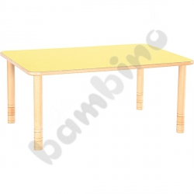 | 1 szt. | 2.18 | Stół Flexi prostokątny – żółty  - Bardzo wytrzymałe stoły, wykonane ze sklejki o grubości 25 mm, z kolorowym lamiatem HPL.  - Rogi blatów są delikatnie zaokrąglone.  - Nogi okrągłe o śr. 55 mm, z regulacją wysokości: 40, 46, 52, 58 cm, wliczone w cenę.  - wym. 120 x 80 cm  - Kod produktu: 092605  - Blat wykonany ze sklejki o grubości 25 mm pokryty termoutwardzalnym laminatem HPL w kolorze żółtym. Odporny na zarysowania, uderzenia, czynniki chemiczne i wysoką temperaturę. Posiada zaokrąglone rogi. Nogi okrągłe o śr. 55 mm, z regulacją wysokości: 40, 46, 52, 58 cm mocowane do blatu za pomocą śrub.  - • wym. 120 x 80 cm  - Produkt posiada certyfikat potwierdzający za zgodność z normami: PN-EN 1729-1:2007, PN-EN 1729-2:2012, PN-F-06009:2001 | moje bambino
051 |  | 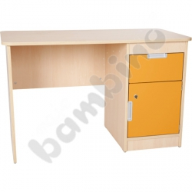 | 1 szt. | 2.18 | Quadro - biurko z szafką 90 i 1 szufladą  - Wykonane z płyty laminowanej o gr. 18 mm, w tonacji klonu, z kolorowymi elementami wykonanymi z foliowanej płyty MDF o gr. 18 mm.  - wym. 120 x 60 x 76 cm  - kolor frontów –pomarańczowy  - Kod produktu: 095451  - Biurko wykonane z płyty laminowanej o gr. 18 mm w kolorze klon z obrzeżem PCV 2 mm, narożniki zaokrąglone  - Po prawej stronie od góry szuflada z uchwytem, poniżej szafka zamykana na zamek z uchwytem. Z tyłu biurka blenda płytowa o wys 400 mm.  - Szerokość miejsca na krzesło wynosi 708 mm.  - Korpus szuflady wykonany z płyty laminowanej o gr. 18mm w kolorze białym z obrzeżem 1 mm.  - Front szuflady i drzwiczek wykonany z płyty MDF o gr. 18 mm z promieniem R3 na krawędziach zewnętrznego lica tego frontu, front od wewnętrznej strony laminowany na biało, od zewnętrznej pokryty folią termoplastyczną o jednolitej matowej fakturze o gr min. 0,30 mm w kolorze pomarańczowym  - Dno szuflady wykonane z białej płyt HDF o gr. 3 mm  - uchwyt z tworzywa sztucznego w kol. aluminium wpuszczony w płytę frontu  - szuflada wyposażona w prowadnice rolkowe  - drzwiczki wyposażone w zawiasy o kącie otwarcia 90 st  - wym. frontu szuflady 370 x 183 mm  - wym. wewn. szuflady 320 x 430 x 90 mm  - wym. frontu szafki 370 x 370 mm  - wym. wewn. szafki 370 x 370 x 490 mm | moje bambino
025 |  |  | 4 szt. | 2.18 | Krzesełko Filipek ze stopką filcową – żółte  - Krzesła wykonane z lakierowanej sklejki bukowej o gr. 6 mm. Stelaż z profilu drewnianego o przekroju 22 x 45 mm. Płyta siedziska umieszczona pomiędzy elementami konstrukcyjnymi stelaża. Solidna, drewniana konstrukcja zapewniająca stabilność. Stopki z tworzywa chroniące podłogę przed zarysowaniem. Krzesła można stawiać jedno na drugim  - Rozmiar 2  - Kod produktu: 118312 | moje bambino
005 |  |  | 1 szt. | 2.18 | Lustro  - Lustro bezpieczne dla dzieci  - wym. 72 x 132 cm  - Kod produktu: 036047 | moje bambino
036 |  |  | 1 szt. | 2.18 | Krzesło Colores obrotowe na kółkach z regulacją wysokości  - Krzesło o nowoczesnym wzornictwie. Siedzisko i oparcie połączone w jedną całość, wykonane z tworzywa sztucznego. Odporne na zabrudzenia i wilgoć. Stelaż krzesła wyposażony w kółka i mechanizm regulacji wysokości.  - wys. siedziska od 43 do 56 cm  - kolor –żółty  - Kod produktu: 256082  - - wys. siedziska od 430 do 560 mm  - -wym. siedziska: 430 x 430 mm  - rozstaw kółek: 640 mm  - powierzchnia siedziska moletowana, odporna na zarysowania, antypoślizgowa. Otwór w oparciu stanowi wygodny uchwyt wykorzystywany w czasie przemieszczania. | moje bambino
044 |  | 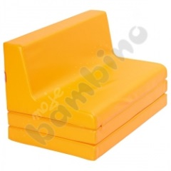 | 1 szt. | 2.18 | Kanapka rozkładana – pomarańczowa  - Wygodna i stabilna kanapka z pianki, pokryta wytrzymałą tkaniną PCV, łatwą do utrzymania w czystości. Tkanina nie zawiera ftalanów.  - wym. 48 x 80 x 49 cm  - wym. po rozłożeniu 144 x 80 x 32,5 cm  - gr. materaca 8 cm  - Kod produktu: 101266 | moje bambino
097 |  |  | 1 szt. | 2.18 | Dywan dziecięcy Mondo 14 – Motyle szary 1,6 x 2,2 m

